Аннотация
Начало перехода к цифровому телевизионному вещанию стало подлинной революцией в телевидении на рубеже XX и XXI веков. Цифровое телевидение, дающее значительное улучшение качества изображения и звука, увеличение числа программ, появление новых видов программ и сервиса для телезрителей, должно в течение первого десятилетия наступившего века занять ведущее положение в телевизионном вещании развитых стран. Таким образом, выбор темы дипломного проекта в значительной мере ориентирован на актуальность поставленной задачи.
Гибридная волоконно-оптическая сеть по технологии HFC (Hybrid Fiber Coax) подробно рассмотрена в первой части проекта.
Вторая часть проекта посвящена стандарту вещания DVB.
Третья часть описывает методику частотного планирования. Приводится частотный план вещания лидирующей компании-оператора кабельного телевидения г.Уфы ОАО «Уфанет».
Основную долю инженерно-технических расчетов содержит четвертая часть, посвященная проектированию волоконно-оптического сегмента сети в пределах квартала №133 г.Уфы. В ней описывается проектирование сети от точки заведения оптического сигнала в квартал, до уровня телевизионного сигнала на выходе коаксиального участка цепи для конкретного этажа каждого строения. Приведены подробные схемы расположения оборудования для каждого дома. Рассчитаны уровни сигналов на каждом участке квартальной сети.
Пятая конструкторско-технологическая часть описывает технологии подвеса и монтажа кабелей системы.
Шестая часть посвящена безопасности и экологичности. Организационно-экономические аспекты проекта рассмотрены в седьмой части.

Содержание
Введение 8
1 Технология HFC для доставки цифровых и аналоговых сигналов телевизионного вещания 15
1.1 Уровень города 15
1.2 Уровень района 16
1.3 Уровень коаксиального кластера 18
1.4 Уровень домовых распределительных сетей 19
1.5 Абонентское оборудование 20
1.6 Основные недостатки HFC 21
2 Стандарт цифрового телевидения 25
2.1 Цифровое телевидение DVB 27
2.2 Стандарт DVB-C 32
3 Частотное планирование 37
4 Расчет гибридной волоконно-коаксиальной части сети для квартала №133 г.Уфы 40
5 Конструкторско-технологическая часть 41
5.1 Устройство вводов кабелей в общественные и жилые здания 41
5.2 Подвеска кабеля при обустройстве воздушно-кабельных переходов 47
5.3 Монтаж кабелей 49
6 Безопасность и экологичность проекта 51
6.1 Идентификация и анализ опасных и вредных факторов 52
6.2 Инженерное обеспечение безопасных условий труда 54
7 Организационно-экономическая часть 68
Заключение 69

Введение
Почему же цифровые методы передачи, обработки и хранения информации стали столь популярны в последние десятилетия? Можно указать две главные причины этой тенденции в развитии технологии.
Первая причина, наиболее важная с точки зрения радиотехники, это повышение помехоустойчивости, достигаемое в цифровых системах. Как известно, возможность безошибочной передачи информации в первую очередь определяется отношением сигнал/помеха (С/П) в канале связи. Для получения достаточно хорошего качества изображения при приеме аналогового телевизионного сигнала отношение С/П на входе телевизора должно составлять порядка 50 дБ, т.е. амплитуда сигнала должна быть больше среднеквадратического значения напряжения помехи примерно в 300 раз. Если отношение С/П недостаточно велико, качество изображения заметно ухудшается, что проявляется в появлении хорошо известных телезрителям помех на экране телевизора.
Вторая причина популярности цифровых технологий - получение функциональных возможностей, объединяемых термином «цифровая обработка сигналов».
Чтобы преобразовать аналоговый сигнал в цифровой, необходимо выполнить следующие три операции:
- дискретизацию во времени, т.е. замену непрерывного аналогового сигнала последовательностью его значений в дискретные моменты времени - отсчетов или выборок;
- квантование по уровню, заключающееся в нахождении для каждого отсчета сигнала ближайшего к нему уровня квантования из используемого набора уровней квантования;
- кодирование (оцифровку), в результате которого номер найденного уровня квантования представляется в виде двоичного числа в параллельной или последовательной форме.
Цифровое телевидение - это новая ступень развития телевизионной техники, обеспечивающая многие преимущества по сравнению с аналоговым телевидением, в том числе:
- повышение помехоустойчивости систем телевизионного вещания;
- повышение качества изображения в телевизионных приемниках с обычным стандартом разложения;
- создание новых телевизионных систем, обеспечивающих существенное
повышение качества изображения телевизионных изображения (телевидение
высокой четкости - ТВЧ);
- увеличение количества передаваемых телевизионных программ, так как
по стандартному телевизионному каналу с шириной полосы частот 6...8 МГц
оказывается возможным передавать 4 и более программ телевидения обычной
четкости или 1-2 программы ТВЧ;
- интеграция телевизионного вещания с Интернет;
- обеспечение защиты передаваемых телевизионных программ и другой
информации от несанкционированного доступа, что дает возможность создавать системы платного ТВ-вещания;
- создание интерактивных телевизионных систем, при пользовании которыми зритель получает возможность воздействовать на передаваемую программу.
История возникновения и развития цифрового телевидения содержит несколько этапов. На каждом этапе сначала выполнялись научно-исследовательские и опытно-конструкторские работы, создавались экспериментальные устройства и системы, а затем принимались международные стандарты, которые должны поддерживаться всеми организациями, ведущими телевизионное вещание и выпускающими видеопрограммы, и всеми фирмами -производителями аппаратуры.
Следует подчеркнуть важнейшую роль стандартов в развитии телевидения, как и любой другой технологии. Главным в мировом масштабе органом, принимающим и утверждающим стандарты в различных областях деятельности людей, является ISO - International Standart Organization (Международная организация по стандартизации), объединяющая национальные комитеты по стандартизации более 100 стран мира. ISO создает комитеты, подкомитеты и рабочие группы, которые разрабатывают проекты стандартов, утверждаемые затем ISO. При этом стандарты в области информационных технологий принимаются созданным ISO и Международной Электротехнической Комиссией (International Electrotechnical Comission - IEC) совместным комитетом ISO/IEC JTS1, название которого присутствует в названиях принятых им стандартов.
Еще один международный орган, занимающийся стандартизацией в области телекоммуникаций, это Международный Союз Электросвязи (International Telecommunication Union - ITU). Стандартизацией в телевидении занимается сектор ITU-R (R - radio). До 1993 года эти функции выполнял Международный Консультативный Комитет по радио (МККР или CCIR). Документы, выпускаемые ITU, называются Рекомендациями, но фактически они являются стандартами.
Первый этап истории цифрового телевидения характеризовался использованием цифровой техники в отдельных частях телевизионных систем при сохранении обычного стандарта разложения и аналоговых каналов связи. Наибо- лее важным достижением данного этапа было создание цифрового студийного оборудования. На современных телестудиях сигналы с передающих камер преобразуются в цифровую форму, и вся их дальнейшая обработка и хранение в пределах телецентра осуществляются цифровыми средствами. Это позволяет реализовать многие из указанных выше преимуществ цифрового телевидения. На выходе студийного оборудования телевизионный сигнал преобразуется в аналоговую форму и передается по обычным каналам связи.
Результаты работы специалистов разных стран были закреплены в Рекомендации ITU-R ВТ 601 (старое название - Рекомендация 601 МККР или CCIR-601). Данный документ был принят в 1982 году и определяет до сих пор основные параметры цифровой студийной аппаратуры.
Другое направление, характерное для первого этапа развития цифрового телевидения, - введение цифровых блоков в телевизионные приемники с целью повышения качества изображения или расширения функциональных возможностей. Примерами таких блоков могут служить цифровые фильтры для разделения яркостного и цветоразностных сигналов, для уменьшения влияния шумов на изображение и для подавления эхо-сигналов, возникающих при отражении радиоволн от поверхности Земли и различных объектов, т.е. при наличии многолучевого приема. Широко известны также устройства перехода от чересстрочной развертки к квазипрогрессивной, повышения частоты полей до 100 Гц, реализации функций «стоп-кадр» и «кадр в кадре» и т.д..
Отметим, что все эти усовершенствования не затрагивали стандарт разложения и принципы передачи телевизионного сигнала по каналу связи.
Второй этап развития цифрового телевидения - создание гибридных аналого-цифровых телевизионных систем с параметрами, отличающимися от принятых в обычных стандартах телевидения. Можно выделить два основных направления изменений телевизионного стандарта: переход от одновременной передачи яркостного и цветоразностных сигналов к последовательной их передаче и увеличение количества строк в кадре и элементов изображения в строке. Реализация второго направления связана с необходимостью сжатия спектра телевизионных сигналов для обеспечения возможности их передачи по каналам связи с приемлемой полосой частот.
Примерами гибридных телевизионных систем могут служить японская система телевидения высокой четкости (ТВЧ) MUSE и западно-европейские системы семейства MAC. В передающей и приемной частях всех этих систем сигналы обрабатываются цифровыми средствами, а в канале связи сигналы передаются в аналоговой форме. Системы ТВЧ MUSE и HD-MAC имеют формат изображения 16:9, количество строк в кадре 1125 и 1250, частоту кадров 30 и 25 Гц, соответственно.
С помощью цифрового кодирования исходная полоса частот сигналов этих систем, превышающая 20 МГц, сжимается до величины порядка 8 МГц. Это позволяет передавать эти сигналы с частотной модуляцией (ЧМ) по спутниковым каналам связи, имеющим ширину полосы 27 МГц. В то же время, широко развитая сеть наземного телевизионного вещания, включающая УКВ-передатчики, кабельную сеть и другую технику, не позволяет передавать и принимать сигналы указанных систем телевидения, так как рассчитана на ширину полосы частот одного канала, равную 6...8 МГц.
Третьим этапом развития цифрового телевидения можно считать создание полностью цифровых телевизионных систем.
После появления в Японии и Европе упомянутых выше систем телевидения высокого разрешения MUSE и HD-MAC, в США в 1987 году был объявлен конкурс на лучший проект системы телевидения высокого разрешения для утверждения в качестве национального стандарта. В первые годы на этот конкурс были выдвинуты различные аналоговые системы. Система MUSE и другие системы, предусматривающие передачу только по спутниковым каналам, вскоре были сняты с рассмотрения. Это объяснялось тем, что в США около 1400 компаний осуществляют наземное телевизионное вещание, и очень широко развита сеть кабельных линий. Вся эта инфраструктура рассчитана на ширину полосы частот телевизионного канала 6 МГц.
Рассматривались проекты аналоговых телевизионных систем высокого разрешения, в которых по одному стандартному каналу передается обычный сигнал NTSC, а по другому - дополнительный сигнал, который в приемнике с соответствующим декодером позволяет получить изображение с большим количеством строк и элементов разложения в строке. В то время никто не мог предположить, что уже через несколько лет удастся по стандартному каналу с шириной полосы 6 или 8 МГц передавать сигналы полностью цифровой системы телевидения как обычного, так и ТВЧ.
Задача сжатия изображений для хранения и передачи была настолько актуальной, что Международная организация стандартизации ISO взяла на себя функции координации усилий по ее решению. В ISO была создана рабочая группа JPEG (Joint Picture Expert Group - объединенная группа экспертов по изображениям), которая занимается разработкой методов сжатия неподвижных изображений, а затем - рабочая группа MPEG (Motion Picture Expert Group - группа экспертов по движущимся изображениям), занимающаяся методами сжатия движущихся изображений и звукового сопровождения. Эти рабочие группы включают специалистов из разных стран. Результатами деятельности этих групп являются утверждаемые ISO стандарты
Именно разработки группы MPEG стали основой создания современных систем цифрового телевидения. Методы сжатия движущихся изображений и сигналов звукового сопровождения описаны в стандартах MPEG-1 и MPEG-2. Стандарт MPEG-1, ориентированный в основном на запись кинофильмов и видеопрограмм на компьютерные лазерные диски с возможностью воспроизведения изображения и звука с помощью обычного персонального компьютера (ПК), был окончательно утвержден к декабрю 1993 года. Стандарт MPEG-2, предназначенный для систем телевизионного вещания как с обычным стандартом разложения, так и с увеличенным числом строк (ТВЧ), был утвержден в ноябре 1994 года.
Вернемся к конкурсу в США. Первые предложения по полностью цифровым системам телевидения появились в 1990 году. С каждым годом возрастало количество проектов цифровых телевизионных систем и улучшались их характеристики. В начале 1993 года последние аналоговые системы были сняты с рассмотрения. В мае 1993 года 4 группы компаний и исследовательских организаций, представлявших близкие по существу проекты, объединились в «Grand Aliance» и в дальнейшем представляли единый проект, который и стал основой стандарта полностью цифровой телевизионной системы в США. Основой этого проекта стал тогда еще не утвержденный стандарт MPEG-2.
В Европе уже в 1993 году, как только стало ясно, что за цифровыми телевизионными системами будущее, был принят проект DVB (Digital Video Broadcasting - Цифровое Видео Вещание), также основанный на MPEG-2. В настоящее время системы цифрового телевидения быстро распространяются во многих странах. При этом в первую очередь решается задача значительного увеличения количества передаваемых программ телевидения обычного разрешения, так как это дает быстрый коммерческий эффект. В развитых странах поставлен вопрос о прекращении в первом десятилетии 21-го века аналогового телевизионного вещания и, следовательно, полном переходе к цифровому телевидению.
Цифровое телевидение приходит и в Россию. В 1999 году Госкомсвязи Российской Федерации одобрил «Концепцию внедрения цифровых наземных систем звукового и телевизионного вещания в России». В основе концепции лежит принцип создания в сетях вещания интегрированного транспортного потока для передачи как вещательных программ, так и мультимедийной и другой информации.
Внедрение цифрового телевидения в России предполагается осуществить в два этапа. На первом этапе создаются несколько опытных участков со смешанным (аналоговым и цифровым) вещанием для практической проверки и выбора методов и параметров. Результатом первого этапа должны стать адаптация международных стандартов к условиям России и выработка временных норм цифровое вещание. На втором этапе должны быть утверждены стандарты на цифровое ТВ- и звуковое вещание, после чего может начаться их массовое внедрение. Полный переход на цифровое телевизионное вещание в России планируется завершить к 2015 году.

Технология HFC для доставки цифровых и аналоговых сигналов телевизионного вещания
На рисунке показана схема сети кабельного телевидения, построенной по технологии HFC (Hybrid Fiber Coax) – гибридной волоконно-коаксиальной технологии. Задача сети – доставка телевизионных сигналов от нескольких разных источников, а также трафика IP, к оконечным устройствам, находящимся в жилище абонента: телевизору, компьютеру, телефону.
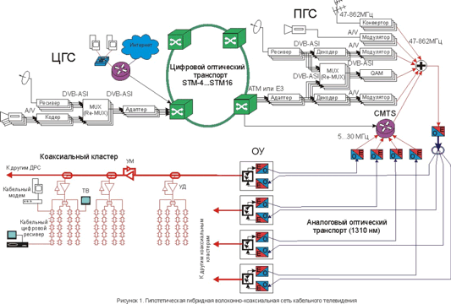
Рисунок 1.1. Общий вид гипотетической гибридной волоконно-коаксиальной сети кабельного телевидения
Сеть имеет четыре уровня: уровень города, уровень района, уровень коаксиального кластера и уровень дома.

Уровень города
На уровне города используется цифровой оптический транспорт. Цифровое транспортное кольцо, например, ATM поверх SDH (STM4…STM16) соединяет центральную головную станцию (ЦГС) с периферийными, или районными головными станциями (ПГС). Цифровая транспортная система не обязательно должна быть построена по технологии ATM, это может быть просто сеть SDH или сеть GbE. ЦГС осуществляет кодирование аналоговых сигналов от собственных источников (местные телестудии) в MPEG-2/DVB, прием цифровых сигналов со спутников в MPEG-2/DVB, формирование операторского пакета цифровых программ в виде нескольких транспортных потоков DVB, ввод этих потоков в транспортную сеть. Кроме того, на ЦГС устанавливается мощный маршрутизатор, который служит шлюзом между внешней сетью IP и цифровой транспортной сетью.
Таким образом, ЦГС является «чисто цифровой», радиочастотные сигналы вообще не используются ни в самой станции, ни в транспортной сети. Пример оборудования для цифровой головной станции - линейка ATMux финской фирмы Teleste. Достаточно пальцев одной руки, чтобы пересчитать СКТВ в России, которые используют для доставки сигналов телевидения цифровой транспорт. Соответственно, в реальных российских сетях этот уровень просто отсутствует. Структура типичной российской гибридной кабельной сети показана на рисунке 1.2.
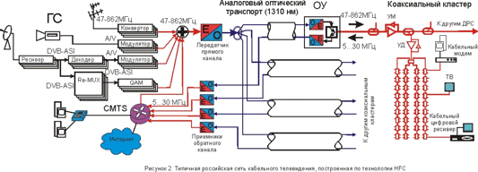Рисунок 1.2. Типичная реализация технологии HFC

Уровень района
На этом уровне используется аналоговый оптический транспорт. Периферийная головная станция принимает цифровой сигнал от ЦГС и выделяет из него отдельные потоки DVB. Также на ПГС могут вводиться «локальные» телевизионные каналы, вещание которых актуально только в районе обслуживания этой ПГС (например, собственный телеканал районной администрации или спутниковые каналы для национальных диаспор). Локальные каналы могут приниматься со спутника, с обычной (эфирной) телевизионной антенны или поступать от собственной телестудии. Все цифровые телевизионные сигналы на ПГС декодируются до аналоговых сигналов аудио и видео. Затем с помощью модуляторов из них формируются сигналы кабельных телевизионных каналов в диапазоне метровых и дециметровых волн (47-862 МГц). Такие сигналы уже можно принимать на обычный телевизионный приемник.
Кроме того, цифровые потоки DVB могут непосредственно модулироваться в 64QAM в этом же диапазоне – это цифровые кабельные каналы, и для их просмотра абоненту необходим кабельный цифровой ресивер. Центр кабельных модемов (CMTS) выполняет функции шлюза из цифровой транспортной сети в сеть передачи данных, построенную поверх аналоговой транспортной системы кабельного телевидения. На его радиочастотном выходе формируется сигнал нисходящего цифрового потока, который по своим радиочастотным параметрам не отличается от сигналов аналоговых и цифровых телевизионных программ. Выходные сигналы центра кабельных модемов, модуляторов QAM и обычных телевизионных модуляторов складываются сумматором. Таким образом, для совмещения сигналов разных услуг в одном канале связи используется аналоговый метод уплотнения – уплотнение по частоте (FDM – Frequency Division Multiplexing).
Групповой аналоговый электрический сигнал с полосой частот 47-862 МГц (сигнал прямого канала) лазерным передатчиком преобразуется в оптический сигнал и подается в оптическую распределительную сеть. Топология аналоговой оптической сети может быть разной, но чаще всего это «звезда», «дерево» или их комбинация. Для распределения между несколькими небольшими коаксиальными сетями (коаксиальными кластерами) сигнал прямого канала может делиться как на электрическом, так и на оптическом уровне (или на обоих уровнях). В первом случае используется обычный радиочастотный делитель сигнала и несколько оптических передатчиков, во втором случае – один мощный оптический передатчик и пассивные оптические делители (ответвители).
В обратном направлении от каждого коаксиального кластера на головную станцию приходит отдельное волокно с сигналом обратного канала. На головной станции каждый оптический сигнал обратного канала преобразуется в электрический отдельным оптическим приемником и подается на вход отдельного демодулятора центра кабельных модемов. Как правило, используется активное оптическое оборудование, работающее на длине волны 1310 нм, оптический кабель - только с одномодовым волокном.

Уровень коаксиального кластера
Коаксиальный кластер охватывает несколько домов (микрорайон). На границе оптического кабеля и коаксиальной сети устанавливается оптический узел (ОУ) – в общем случае, это комбинация оптического приемника прямого канала с оптическим передатчиком обратного канала. ОУ имеет два оптических порта – вход прямого и выход обратного канала, и один или несколько коаксиальных портов - все они являются одновременно и выходами прямого канала, и входами обратного. Конструктивно ОУ выполняется в виде необслуживаемого устройства в герметичном корпусе и может быть размещен на чердаке, подвале, в колодце кабельной канализации и т.п.
Сигнал прямого канала преобразуется из оптического в электрический в диапазоне 47-862 МГц и выводится на коаксиальный выход узла. С этого же выхода в ОУ поступают сигналы обратного канала от абонентских кабельных модемов в диапазоне 5-65 МГц. Эти сигналы преобразуются из электрических в оптические и направляются на головную станцию по отдельному волокну. Коаксиальная распределительная сеть имеет топологию «дерево» и состоит из коаксиальных кабелей и пассивных делителей мощности (разветвителей и ответвителей). Для компенсации потерь мощности в кабеле (в коаксиальном кабеле они значительные) и уменьшения мощности при делении сигнала используются магистральные кабельные усилители (УМ).
Функционально УМ содержит два усилителя, для прямого и обратного каналов, развязка между которыми обеспечивается диапазонными фильтрами (диплексерами). УМ также выполняются в герметичных корпусах и размещаются в необитаемых помещениях. Электропитание ОУ и УМ осуществляется от удаленного блока питания дистанционно, по коаксиальному кабелю. Для этого используется постоянный ток или переменный ток с частотой 50 Гц, который может присутствовать в кабеле одновременно с сигналом, никак не мешая ему.

Уровень домовых распределительных сетей
Отвод от магистральной сети вводится в здание, где устанавливается домовой кабельный усилитель (УД). Функционально он аналогичен магистральному усилителю, но отличается конструктивно – как правило, у него больше усиление (и коэффициент шума), локальное питание (от розетки 220В) и негерметичный корпус. УД обслуживает домовую распределительную сеть (ДРС) построенную на коаксиальном кабеле небольшого диаметра (RG6 и RG11) и пассивных делителях мощности – абонентских (этажных) ответвителях. К отводам этих ответвителей (абонентским отводам СКТВ) подключаются телевизоры абонентов. Кабельные модемы подключаются по двум разным схемам: индивидуальной и коллективной.
Индивидуальный кабельный модем подключается к такому же абонентскому отводу, как и телевизор, и обслуживает единственный ПК. Этот способ предполагает максимальную пропускную способность для абонента, однако, имеет два серьезных недостатка. Первый – относительно высокая стоимость подключения, абонентский модем стоит 60-70 USD. Второй недостаток – проблема качественной работы обратного канала. В отличие от прямого канала, где сигнал на пути от головной станции к абоненту многократно делится, в обратном канале в каждом ветвлении сети сигнал суммируется с сигналами других «ветвей». Таким образом, обратный канал СКТВ представляет собой своеобразную «воронку», собирающую шумы и помехи изо всех «закоулков» сети в один кабель.
Если во всем доме подключены 2-3 абонентских модема, все остальные абонентские отводы, которые не используются, создают лишние помехи для работы модемов. Более того, практика показала, что сами модемы могут создавать помехи работе телевизоров. Хотя сигналы прямого и обратного каналов разнесены по частоте, сигнал обратного канала на выходе модема примерно в 1000 раз сильнее, чем сигнал прямого канала на входе телевизора (120 дБмкВ против 60 дБмкВ). Поэтому для надежной работы индивидуальных абонентских модемов на все абонентские отводы, к которым модемы не подключены, необходимо устанавливать специальные фильтры-пробки, отсекающие сигнал в диапазоне обратного канала.
Коллективный кабельный модем подключается непосредственно к домовому кабельному вводу, до УД, и обслуживает весь дом. Для подключения к нему абонентских компьютеров параллельно ДРС кабельного телевидения строится обычная проводная сеть 10/100 Мбит/сек Ethernet на «витой паре». Это очень удобно. Во-первых, модем нужен один на весь дом, а для подключения абонента используется лишь сетевая карточка, которая намного дешевле (а зачастую и вовсе интегрирована с материнской платой). Во-вторых, из системы обратного канала исключается целый уровень дома, поэтому абонентские модемы имеют дело с гораздо менее зашумленным каналом. Фильтры-пробки не нужны, если во всем доме не используется ни один индивидуальный кабельный модем, в УД просто отключается усилитель обратного канала. Наконец, вовсе не обязательно подключать к модему всех жильцов дома: можно прокладывать новые витые пары по мере поступления заявок.

Абонентское оборудование
Массовый переход на цифровое телевидение сдерживается единственным фактором: довольно высокой стоимостью абонентского оборудования. Чтобы просмотреть на обычном телевизоре цифровую телевизионную программу DVB, необходимо демодулировать радиочастотный сигнал до транспортного цифрового потока, выделить из транспортного потока данные изображения и звука нужной программы и декодировать их до аналоговых сигналов видео и аудио. По сути, цифровой телевизионный приемник – это специализированный компьютер со встроенным симплексным модемом – спутниковым, кабельным или эфирным. Абонентские приемники DVB называются также цифровыми абонентскими терминалами, интегрированными приемниками-декодерами (IRD, Integrated Receiver-Decoder) или «сет-топ-боксами» (STB, Set-Top-Box) . В обиходе их иногда называют просто «цифровой ресивер» или даже «тюнер». Стоимость современного ресивера составляет от 50 до 500 USD и зависит, в основном, от набора сервисных функций.

Основные недостатки HFC

Цифровые услуги - аналоговые проблемы
Российские кабельные операторы активно внедряют цифровое телевидение DVB-C. При этом гибридные волоконно-коаксиальные сети остаются аналоговыми. Оттого, что в сети передаются цифровые данные, сама сеть цифровой не становится. Сигналы разных услуг в такой сети могут быть разделены только по частоте.
Из этого следует: даже если в сети КТВ будут присутствовать только цифровые телевизионные программы в DVB-C и сигналы цифровых услуг, групповой сигнал с FDM останется аналоговым. Цифровой сигнал в компьютерной сети можно регенерировать активными устройствами, попутно исправляя ошибки. Аналоговый групповой сигнал в коаксиальной сети можно только усиливать, от усилителя к усилителю накапливая шумы и искажения.
Частично эта проблема решается использованием волоконной оптики. Потери в волокне ничтожны по сравнению с потерями в «коаксиале», поэтому оптическая часть сети, как правило, либо полностью пассивная, либо использует не более одного усилителя (оптического, натурально) между ГС и любым ОУ. Поэтому в гибридной сети число каскадно включенных усилителей от ГС до любой абонентской розетки меньше, чем в чисто коаксиальной сети такого же размера. Однако, потери оптической мощности при делении сравнимы с потерями при делении электрического сигнала (просто по закону сохранения энергии). Поэтому технология HFC эффективна, когда оптические линии большой протяженности объединяют малое число крупных коаксиальных кластеров. Сокращение размеров коаксиальных кластеров ведет к росту их числа, и, как следствие, к росту мощности и/или числа лазерных передатчиков, соответственно, к неадекватному росту стоимости. Оптические устройства компьютерных сетей работают с дискретными сигналами в ключевом режиме, поэтому они экономичны и относительно дешевы. Лазерные устройства HFC работают с аналоговыми сигналами в линейном режиме, поэтому они дороже на порядок.
Все множество услуг, предполагаемых в современной сети HFC, сводится к четырем технологиям:
- Трансляция аналоговых программ телевидения;
- Трансляция цифровых программ телевидения и радио MPEG-2/DVB;
- Услуги сетей TCP/IP;
- Услуги выделенных цифровых каналов;
Две последние технологии – «чисто» цифровые. DVB – технология универсальная, разные стандарты позволяют передавать телевизионные программы, сжатые в MPEG-2, как по аналоговым каналам (DVB-T, DVB-C, DVB-S), так и в компьютерных сетях (DVB-IP, DVB-ATM). Остается аналоговое телевидение. Это уходящая технология, ее возможности полностью перекрываются возможностями DVB, но это единственная услуга, сигнал которой можно транспортировать только в аналоговой сети. «Концепция» предусматривает строительство аналоговых СКТВ, при этом «Предполагаемый срок действия концепции - 2015 год (до завершения в России полного перехода на цифровое телевизионное вещание)». Получается парадоксальная ситуация: как раз к завершению строительства именно такие сети станут принципиально ненужными, поскольку отпадет необходимость передавать аналоговые сигналы.
С другой стороны, на переходный период аналоговые трансляции должны быть сохранены, потому что изначально у всех абонентов кабельной сети – только аналоговый телевизор. Но для того, чтобы обеспечить аналоговый сигнал на входе телевизора, вовсе не обязательно иметь его таким во всей сети, от головной станции до абонентской розетки.

Практическая невозможность использования обратного канала
Второй недостаток сети HFC – асимметричность. Сеть по определению содержит коаксиальный сегмент, в котором прямой и обратный каналы используют одну и ту же среду и разделены по частоте. Сети кабельного телевидения изначально создавались для однонаправленной передачи информации, только от головной станции к абоненту, и весь рабочий диапазон частот (до 862 МГц) был отведен для этого направления. Когда возникла потребность в обратном канале, главным условием его реализации была совместимость с существующим оборудованием однонаправленных сетей. Использование более высоких частот такую совместимость не обеспечивало, поэтому для обратного канала отвели небольшой участок ниже телевизионного диапазона – от 5 до 30 МГц (в отдельных случаях допускается использование диапазона от 5 до 65 МГц). Тогда этого было вполне достаточно для решения задач, стоявших перед кабельщиками.
В современной сети HFC от обратного канала требуется в сотни раз большая пропускная способность. Некоторые услуги, например видеоконференции, требуют одинаково высокой скорости передачи информации в обоих направлениях, как от абонента в сеть, так и обратно. Однако исторически сложившийся обратный канал остается тем же самым. Его полоса частот в двадцать раз меньше полосы прямого канала. Он гораздо более подвержен воздействию шумов и помех, чем прямой канал, поскольку, как воронка, собирает шумы со всех «закоулков» сети в один кабель.
Как показывает опыт действующих операторов систем кабельных модемов, для обеспечения нормальной работы обратного канала необходим целый комплекс технических мероприятий –тщательное проектирование, выбор оборудования для всех участков сети, от головной станции до абонентской розетки, настройка с использованием дорогостоящей измерительной техники. Но даже если все эти мероприятия выполнены надлежащим образом, обратный канал создает массу проблем.

Доставка ненужных сигналов
Аналоговые сети телевидения – некоммутируемые. Сигнал, передаваемый для одного абонента, доставляется на все без исключения абонентские розетки сети, независимо от того, нужен он другим абонентам или нет. Если сеть используется только для телевизионного вещания, то количество каналов, которые необходимо иметь в сети, определяется количеством транслируемых телевизионных программ. Их может быть от нескольких десятков до нескольких сотен. Теоретически в полосе частот кабельного телевидения (более 800 МГц) с использованием MPEG-2/DVB можно сформировать такое количество каналов. Однако если речь идет о персонифицированных услугах, например, «видео по заказу», то потребность в каналах определяется количеством активных абонентов, а их может быть до нескольких тысяч. В аналоговых сетях телевидения, даже используя технологии DVB, получить такое количество каналов невозможно. Значит, эти услуги будут доступными не всем и не всегда.
Между тем, абонентское оборудование для приема телевидения, в том числе абонентские терминалы DVB, устроены так, что могут обрабатывать одновременно не более одного телевизионного канала. Да, собственно, так «устроен» и сам абонент. Логичнее доставлять абоненту единственный канал – именно тот, который нужен ему в данный момент. Такой подход позволит снизить требования к полосе пропускания кабельной системы, по крайней мере, на нижних уровнях сети, то есть именно там, где у сетей HFC находится самый «узкий» участок – коаксиальный.

Стандарт цифрового телевидения
На поле битвы за ЦТВ основными соперниками сегодня являются европейский стандарт DVB, американский ATSC и японский ISDB. Не углубляясь в технические подробности, взглянем на них глазами потребителя и вещателя.
В Европе сигналы ЦТВ рассматриваются как часть «начинки» общего телекоммуникационного «контейнера», в котором передается самая разная информация. Телепрограмма в такой системе — всего лишь некий объект, наравне с другими объектами — файлами данных, рисунками и текстами. Для приема такого контейнера предполагается применять некое новое интеллектуальное программно-управляемое устройство, названное Set Top Box (STB), которое позволяет принимать цифровые потоки из различных физических каналов — спутниковых, кабельных или наземных. Изображение выводится на обычный телевизор, звук — на домашнюю стереосистему, файлы — на персональный компьютер и т. д. При наличии обратного канала и специального программного обеспечения телезритель получает возможность выбирать любую из предлагаемых дополнительных услуг ЦТВ (конечно, при условии, что он за нее платит).
Впечатляющие возможности такой системы уже продемонстрировала BBC в Великобритании. Здесь, кроме традиционных телепередач, абоненту предлагается, не вставая с кресла у телевизора, принимать и отправлять электронные и факсимильные сообщения; работать с базами данных; при просмотре футбольного матча выбирать ту камеру (из установленных на стадионе), которая «смотрит», например, на любимого игрока, на определенное место на поле или трибунах; участвовать во всевозможных голосованиях и опросах: покупать товары и услуги по кредитной карте и т. п. Это — относительно новый рынок платных услуг, объемы и возможности которого еще не до конца осознаны самими вещателями.
В США ситуация иная. Основная ставка развития цифрового телевидения сделана здесь на телевидение высокой четкости (ТВЧ). Поэтому в стандартной полосе телеканала телевещатели передают только одну телепрограмму, но программу, в которой и изображение, и звук только высшего качества.
Понятно, что, поскольку ресурс использован для обеспечения ТВЧ-вещания, то ничего дополнительного в этот канал «впихнуть» уже не удается.
Аамериканцы вытесняют вещание из традиционных полос частот, официально «закрывая» с 2008 г. аналоговое телевещание, обязывая производителя после 2004 г. выпускать только телевизоры, способные принимать сигналы ЦТВ.
Стандарт DVB-T, безусловно, более гибок, он позволяет телевещателю выбирать скорость передачи, параметры модуляции и кодирования. Низкоскоростные режимы могут быть использованы для увеличения дальности приема без увеличения мощности передатчика, а также для мобильного сервиса. За эти возможности приходится расплачиваться либо уменьшением числа телепрограмм в телеканале, либо понижением их качества.
Японский ISDB очень похож на DVB и представляет собой некий разумный компромисс между двумя предыдущими. Он еще более гибок, главной его целью декларируется интерактивность и интеграция всех служб вещания.
Что касается качества изображения, то поскольку все три стандарта используют один метод компрессии MPEG-2, при прочих равных условиях качество они должны обеспечивать одинаковое. Это в корне отличает цифровое телевидение от аналогового, где картинка SECAM заметно хуже той же картинки PAL. Кроме того, для ЦТВ вопрос «Что лучше?» совершенно неуместен. Ведь если в аналоговом телевидении способ кодирования цвета и модуляция влияют на качество изображения, то в цифровом ТВ от метода модуляции и кодирования зависит лишь надежность приема, и если прием обеспечен, то картинка всегда получается «чистой» (без сетки, муара, снега и пр.). В противном случае изображение рассыпается на пикселы, и мы имеем просто надпись «нет сигнала» на темном экране. Таким образом, для телезрителя безразлично, по какому цифровому стандарту происходит доставка изображения к телевизору, поскольку качество сигнала у зрителя будет определяться только качеством его приемника. Это, помимо всего прочего, означает еще и то, что от стандарта никак не зависит, сколько заплатит потребитель. Это будет определяться не стандартом, а набором предлагаемых услуг.

Цифровое телевидение DVB
Технология DVB (Digital Video Broadcasting) была разработана для передачи телевизионных программ, сжатых в MPEG-2, в реальном времени по каналам связи, традиционно используемым для аналогового телевидения. Она изначально задумывалась, как универсальный транспорт, в принципе позволяющий передавать любые цифровые данные по любому каналу связи.
DVB обеспечивает мультиплексирование нескольких программных цифровых потоков MPEG в один транспортный поток. Кроме того, в мультиплексор DVB загружается статическая служебная информация, которая периодически вводится в транспортный поток. Таким способом параллельно с программами телевидения и радио передаются многоязыковые субтитры, электронная программа передач (EPG, Electronic Program Guide), телетекст, названия программ, которые автоматически загружаются в приемник, признаки этих программ (возрастной уровень, категория), сигналы точного времени и другая сервисная информация. Поток DVB может использоваться для передачи пакетов IP (DVB-IP), как вместо телевидения, так и вместе с ним.
Три «основные» спецификации DVB позволяют передать транспортный поток в существующих распределительных сетях телевидения, созданных для доставки аналоговых сигналов: спутниковых (DVB-S), эфирных (DVB-T) или кабельных (DVB-C). Количество программ, объединяемых в поток, выбирается таким образом, чтобы после канального кодирования и модуляции радиочастотный сигнал цифрового телевидения занимал бы полосу частот не большую, чем сигнал одной аналоговой телевизионной программы. Благодаря эффективному сжатию в MPEG-2 вместо одной аналоговой программы можно передавать 4-6 цифровых программ с вещательным качеством. В каждой спецификации используется свой вид канального кодирования и модуляции, при которых радиочастотные параметры цифрового сигнала наилучшим образом соответствуют специфике данной физической среды.
Например, в спутниковом телевидении сигнал плохо защищен от помех, зато используемые частотные диапазоны (4000 МГц и 12000 МГц) позволяют занять сигналом относительно широкую полосу частот (до 36 МГц). Поэтому применяются одновременно два помехозащитных кода - код Витерби и укороченный код Рида-Соломона, и четырехпозиционная фазовая манипуляция (QPSK) – малоинформативная (2 бита на символ), но хорошо защищенная от помех. В кабельном цифровом телевидении влияние помех существенно меньше, зато сигнал должен занимать полосу не более 8 МГц. Поэтому в кабельной версии DVB–C используется только код Рида-Соломона и многоуровневая квадратурная амплитудная модуляция 64QAM (6 битов на символ) или 256QAM (8 битов на символ). Таким образом, цифровые телевизионные программы DVB могут передаваться вместе с аналоговыми программами в одних и тех же традиционных распределительных сетях.
Для непосредственной передачи транспортного потока между двумя устройствами DVB, минуя канал связи (проще говоря, по соединительному шнуру) определены три интерфейса - асинхронный последовательный (DVB-ASI), синхронный последовательный (DVB-SSI) и синхронный параллельный (DVB-SPI). DVB-SSI практически не используется. DVB-SPI используется, как правило, для внутренних соединений узлов аппаратуры. Как внешний интерфейс, DVB-SPI неудобен, потому что для параллельной передачи данных требуется несколько проводов. Наибольшее распространение получил интерфейс DVB-ASI. Для передачи сигнала DVB-ASI требуется единственный провод (коаксиальный кабель с волновым сопротивлением 75 Ом) или одно одномодовое волокно.
Наконец, транспортный поток DVB можно передавать в синхронных цифровых сетях PDH и SDH/SONET, в асинхронных сетях ATM и в сетях IP. Для сопряжения устройств DVB с телекоммуникационным оборудованием используются соответствующие сетевые адаптеры. В общем случае они имеют вход DVB-ASI и выход G.703 (для PDH/SDH или ATM) или 100 Мбит/сек Ethernet (для IP). Во всех случаях транспортный поток, который может включать несколько телевизионных программ, передается целиком. Конечный узел не может получать только одну программу, он принимает весь поток. Поэтому «телекоммуникационные» варианты DVB используются не для доставки мультимедиа конечным пользователям, а для организации «магистральных» каналов. Например, для передачи телевизионных программ от центральной (городской) головной станции к периферийным (районным) головным станциям.
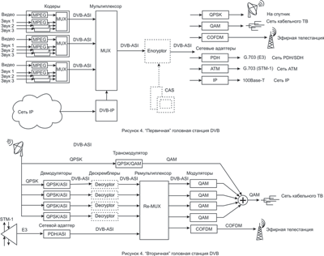
Рисунок 2.1. Схема структурная головной станции DVB
На рисунке 2.1. изображена функциональная схема гипотетической «первичной» цифровой головной станции, формирующей транспортный цифровой поток из аналоговых сигналов телевидения и радио. «Кодеры» функционально являются кодерами MPEG-2. Однако если бы у них на выходе были бы отдельно цифровые потоки видео и звука в виде каких-либо последовательных интерфейсов (допустим, RS-449), то их подключение к другой аппаратуре было бы довольно сложным и неудобным: к примеру, для одной телевизионной программы потребовались бы как минимум два интерфейса – для звука и изображения. Поэтому конструктивно серийный кодер содержит не только собственно кодеры MPEG для видео и звука, но и первичный мультиплексор DVB. На выходе кодера данные изображения и звука передаются в едином программном цифровом потоке через стандартный интерфейс DVB-ASI.
Стандарт DVB ориентирован, прежде всего, на телевидение, и кодеров для радио, как законченных устройств, не существует. Зато телевизионные кодеры поддерживают не менее двух стереофонических звуковых каналов, а опционально их число может быть увеличено до 8-ми. Таким образом, один «железный» кодер MPEG-2/DVB обрабатывает один сигнал изображения и несколько сигналов звука - это могут быть разные варианты звукового сопровождения телепрограммы или самостоятельные программы радио. Мультиплексор DVB объединяет программные потоки нескольких программ в один транспортный поток и вводит в него служебную информацию, необходимую для работы абонентских приемников.
Для передачи транспортного потока по традиционным аналоговым телевизионным каналам используются модуляторы, для передачи по цифровым каналам или сетям – сетевые адаптеры. Скремблер используется в системах платного телевидения. Он шифрует сигнал, чтобы прием на неавторизованные декодеры был невозможен, и вводит в поток служебные команды, разрешающие или запрещающие работу авторизованных декодеров. Скремблер – исполнительное устройство, он выполняет указания системы управления доступом абонентов (CAS - Conditional Access System) – программно-аппаратного комплекса, который осуществляет учет абонентов и их платежей. DVB-IP инкапсулятор – устройство, с помощью которого пакеты IP вводятся в транспортный поток DVB вместе с программными потоками телевизионных и радио программ. Поскольку система однонаправленная, пакеты IP могут транслироваться только в одну сторону – из сети конечному узлу.
Обратный канал («канал запросов») должен быть организован по иной технологии. Получается асимметричная система, или «система комбинированного доступа» (СКД) – пользователь отправляет в Сеть запрос по традиционному низкоскоростному каналу, а ответ получает по высокоскоростному каналу DVB через спутниковую (эфирную) антенну или через сеть кабельного телевидения. Пока такой сервис в нашей стране используется только в спутниковом варианте и известен как «спутниковый Интернет».
Несколько отличается конфигурация «вторичной» головной станции, которая работает уже с источниками готовых цифровых программ (рисунок 5). Цифровые программы в виде транспортных потоков DVB принимаются со спутника или по цифровым сетям связи. Для приема со спутника используются демодуляторы, для цифровых каналов и сетей – сетевые адаптеры. Ремультиплексор выбирает из входных транспортных потоков только те телевизионные и радио программы, которые интересны оператору, и объединяет их в один или несколько выходных потоков.
Эти потоки поступают на модуляторы DVB-C (для вещания в кабеле) или DVB-T (для вещания в эфире). Если входной поток зашифрован (скремблирован), его необходимо предварительно расшифровать с помощью дескремблера. Если оператор «вторичной» станции не считает нужным формировать собственный пакет цифровых программ, используется трансмодулятор - устройство, представляющее собой спутниковый цифровой демодулятор и кабельный модулятор в одном корпусе. Он просто преобразует сигнал спутникового цифрового телевидения DVB-S в сигнал кабельного цифрового телевидения DVB-C, никак не меняя его содержание. Система с трансмодуляторами намного дешевле, чем с ремультиплексором, однако, она не позволяет объединять в выходном потоке программы из разных входных потоков. Если оператор предоставляет услуги платного телевидения, в системе используются скремблеры и CAS.

Стандарт DVB-C
Кабельные каналы телевизионного вещания находятся в наиболее благоприятных условиях с точки зрения обеспечения помехоустойчивости, так как они защищены от действия атмосферных и индустриальных помех, и в них имеется возможность поддерживать достаточно высокое значение отношения сигнал/шум (не менее 30 дБ) за счет использования промежуточных усилителей. Поэтому в кабельном телевидении, как правило, не используется внутреннее кодирование с помощью сверточных кодов. Основная задача в кабельном телевизионном вещании - обеспечить наиболее эффективное использование полосы частот, чтобы передавать по имеющимся кабельным сетям максимальное количество телевизионных программ.
С этой целью в кабельных сетях в соответствии со стандартом DVB-C используется многопозиционная квадратурная амплитудная манипуляция (КАМн). В настоящее время применяются 16-, 32- и 64-позиционная КАМн. В перспективе предполагается применение 256-позиционной КАМн. Скорости передачи двоичных символов, получаемые при разных количествах позиций КАМн, приведены в таблице 2.1. Полная скорость передачи канальных символов (второй столбец) примерно одинакова для трех вариантов КАМн. Полная скорость передачи двоичных символов (третий столбец) получается умножением скорости передачи канальных символов на число битов в символе и оказывается выше скорости передачи полезных данных за счет введения дополнительных байтов при помехоустойчивом кодировании Рида-Соломона.

Таблица 2.2
Таблица 2.1
Зависимость скорости передачи от вида модуляции
Вид модуляции | Скорость передачи, МСимв/с | Полная скорость передачи,  Мбит/с | Скорость передачи полезн. данных, Мбит/с
16-КАМн | 6,89 | 27,56 | 25,2
32-КАМн | 6,92 | 34,60 | 31,9
64-КАМн | 6,84 | 41,04 | 38,9

Сопоставляя данные последнего столбца таблице 2.1 со скоростями передачи двоичных символов, необходимыми для передачи телевизионных программ с разными уровнями качества изображения, можно оценить, сколько программ с тем или иным качеством изображения можно передать в одном канале кабельного телевидения.
В передающей части системы кабельного цифрового телевидения выполняются следующие операции:
- Преобразование аналоговых телевизионного сигнала и сигналов звукового сопровождения в цифровую форму.
- Сжатие цифровых телевизионного сигнала и сигналов звукового сопровождения в соответствии со стандартом MPEG-2 и формирование соответствующих элементарных потоков.
- Формирование транспортного потока в соответствии со стандартом DVB. В транспортный поток включаются элементарные потоки нескольких телевизионных программ и различные данные. Транспортные пакеты объединяются по 8. В первом пакете каждой восьмерки синхрогруппа инвертируется, т.е. вместо шестнадцатеричного числа 0x47 передается 0хВ8. Это необходимо для цикловой синхронизации в приемнике.
- Скремблирование для защиты передаваемой программы от несанкционированного доступа и для получения более равномерного распределения мощности по ширине полосы канала связи. Скремблирование не затрагивает синхрогруппы транспортных пакетов, чтобы их можно было распознать в приемнике.
- Кодирование с использованием кодов Рида-Соломона. При этом длина
транспортных пакетов возрастает со 188 до 204.
- Перемежение для защиты от пакетных ошибок.
- Преобразование передаваемых байтов в символы КАМн. Например, при
использовании 64-позиционной 64-КАМн каждые 3 байта преобразуются в 4
шестибитовых символа.
- Дифференциальное кодирование двух старших битов для повышения помехоустойчивости.
- Преобразование символов в импульсы напряжения, подаваемые затем на
модуляторы квадратурных составляющих I и Q. Чтобы ограничить спектр про-
модулированного сигнала, фронты и срезы импульсов сглаживаются ФНЧ.

- Модуляция на промежуточной частоте.
- Перенос модулированного сигнала на несущую частоту канала и усиление мощности.
В приемнике должны выполняться соответствующие обратные операции. Структурная схема приемного тракта кабельного цифрового телевидения показана на рисунке 2.2.
Входной сигнал с кабельной линии поступает на тюнер, в котором, как в обычном телевизоре, выделяется нужный канал, и сигнал этого канала переносится на промежуточную частоту. Затем в преобразователе частоты производится дополнительное понижение частоты. Для этого используется несущая частота, восстановленная в демодуляторе КАМн или в самом блоке преобразователя частоты. Полоса частот сигнала после понижения частоты обычно составляет 3 ... 11 МГц.
Далее сигнал проходит управляемый усилитель, коэффициент усиления которого определяется сигналом АРУ с демодулятора. Размах сигнала при этом согласуется с диапазоном входных напряжений АЦП. Для приема сигналов 16-КАМн, 32-КАМн и 64-КАМн достаточно АЦП, имеющего 8 двоичных разрядов, а для приема 256-КАМн необходимо 9 двоичных разрядов. Дискретизация
производится с частотой канальных символов, т.е. около 7 МГц. Тактовые импульсы ТИ формируются в демодуляторе.
Поступающий на демодулятор цифровой сигнал преобразуется в сигналы квадратурных составляющих I и Q, по которым восстанавливаются канальные символы. Затем из этих символов формируются байты выходного потока данных. Например, в случае 64-КАМн из 4 шестибитовых канальных символов формируются 3 выходных байта. В демодуляторе восстанавливаются частота несущей (перенесенная в диапазон ПЧ) и тактовые импульсы канальных символов, которые используются как в самом демодуляторе, так и в предшествующих блоках.
Затем поток данных поступает в блок коррекции ошибок (Корректор ошибок), в котором выполняются деперемежение и декодирование кода Рида-Соломона. В результате восстанавливаются размеры транспортных пакетов (по 188 байтов) и исходный порядок следования байтов в пакетах.
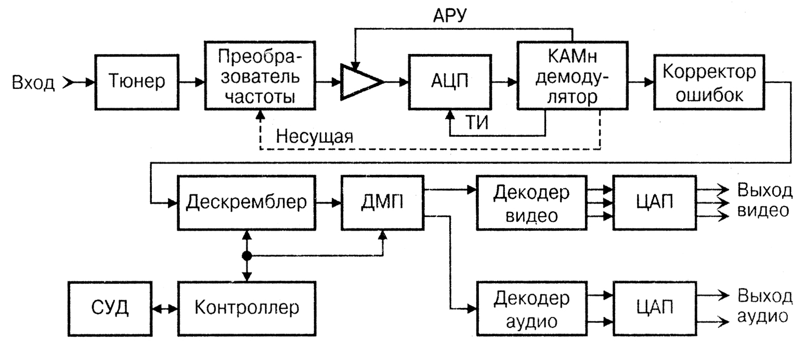
Рисунок 2.2. Приемный тракт кабельного цифрового телевидения
Далее поток данных поступает на дескремблер, после чего приходит на демультиплексор (ДМП), в котором из транспортного потока выбираются пакеты, относящиеся к выбранной программе, и формируются элементарные потоки видео, звукового сопровождения и данных. Управление дескремблером и демультиплексором осуществляет контроллер. Демультиплексор выбирает из транспортного потока пакеты с таблицами программ (PAT) и передает их на контроллер, который обеспечивает отображение информации о программах в транспортном потоке на экране. По командам пользователя выбирается одна из программ, и данные о PID пакетов, относящихся к этой программе, передаются в демультиплексор, чтобы в дальнейшем выбирать эти пакеты. Вспомогательные данные к выбранной программе (субтитры и т.п.) поступают с демультиплексора на контроллер, который передает их далее на блок воспроизведения дополнительной информации (на рисунке 2.2 не показан).
Контроллер связан также с системой условного доступа (СУД), которая включает средства, обеспечивающие доступ пользователя к тем платным программам, за которые он заплатил. Данные для дескремблирования программ передаются в соответствующих пакетах транспортного потока. Для дескремблирования бесплатных программ и пакетов с информацией общего пользования дополнительные данные не требуются.
Таким образом, в приемнике цифрового телевидения выбор программы осуществляется в два этапа. Сначала выбирается канал ТВ-вещания, в котором передается транспортный поток, содержащий несколько программ. Затем выбирается одна из программ в этом транспортном потоке.
Элементарные потоки видео и звука с демультиплексора поступают на соответствующие декодеры MPEG-2. На выходах декодера видео получаются яркостный и цветоразностные сигналы в цифровой форме. Эти сигналы поступают на ЦАП (блок ЦАП на рисунке 2.2 содержит 3 ЦАП), где преобразуются в аналоговую форму, а затем направляются на аналоговые схемы дематрицирования, управления яркостью и контрастностью, усиления и, наконец, на катоды кинескопа. На выходах декодера аудио получаются сигналы каналов звукового сопровождения, которые преобразуются в аналоговую форму и поступают на блоки воспроизведения звука.

Частотное планирование
Современный этап развития СКТ характеризуется существенным увеличением канальной емкости, организацией интерактивности, внедрением передачи сигналов в цифровой форме (Интернет, телефония, цифровое телевидение).
Полоса пропускания СКТ составляет 5...862 МГц: полоса 5...30 МГц (или 5...42, 5...50, 5...65 МГц) используется для передачи сигналов в обратном направлении (обратный канал), в полосе 47...862 МГц (или 54...862, 70...862, 85...862 МГц) осуществляется передача сигналов в прямом направлении. В прямом направлении передаются транслируемые аналоговые и цифровые каналы телевидения и радиовещания, нисходящий поток информации телематических служб и передачи данных. В полосе 47...862 МГц теоретически возможно разместить 99 телеканалов.
Однако на практике количество транслируемых каналов значительно меньше, так как: конвертация аналоговых программ не осуществляется в каналы, занятые эфирными частотами, а также в каналы, которые
перекрываются радиосигналами FM-диапазона (87,5... 108 МГц);
ТВ-сигналы по сети желательно не распределять в соседних
каналах (особенно в диапазоне ДМВ);
при настройке телевизоров, подключенных к одной абонентской сети, на любой из каналов распределения частоты их гетеродинов не должны попадать в полосы частот других каналов распределения. Это означает, что при трансляции в сети канала n канал n+4 может быть поражен помехой от гетеродина ТВ-приемника и гетеродина ГС;
аналогично, канал n+9 также использовать нежелательно,
поскольку он является зеркальным по отношению к принимаемому. К тому же этот канал может быть частично поражен самой ГС по видеонесущей. По той же причине нежелательно использовать каналы п+11 (по звуковой поднесущей);
каналы в MB-диапазонах можно расставлять вплотную, без
частотных «пробелов», если это сделать позволяет качество ис
пользуемой ГС. Желательный минимальный интервал в ДМВ-диа-
пазонах — через канал;
нежелательны частотные каналы с номерами 2п или Ъп (пря
мые канальные гармоники).
Частотное планирование зависит от характеристик головной станции. Например, трансляция ТВ-программ в соседних каналах возможна при использовании ГС не ниже 2-й категории согласно ГОСТ Р 52023-2003. Однако следует учесть, что измерения, проведенные НИИР совместно с МНИТИ при разработке проекта «Общероссийские нормы на защитные отношения и допустимые уровни повторных сигналов в сетях кабельного телевидения», показали, что избирательность большей части современных ТВ-приемников осталась на уровне прежних требований стандартов на параметры телевизоров. Поэтому нельзя гарантировать, что использование смежных каналов в СКТ обеспечивает всех абонентов приемом ТВ-сигналов высокого качества.
Вышеперечисленные ограничения справедливы для аналоговых программ. При трансляции цифровых программ и пакетов цифровых программ этими ограничениями можно отчасти пренебречь.
При этом уровень цифрового сигнала в каналах, смежных с каналами аналогового телевидения, должен быть ниже уровня аналогового сигнала изображения примерно на 6... 10 дБ.
Перед началом проектирования должны быть произведены контрольные измерения в полном диапазоне 47...862 МГц для выяснения электромагнитной обстановки и местных условий приема. После проведения измерений составляется частотный план конвертации, который отражается в виде заявки на присвоение радиочастот и направляется в региональный ФГУП «Радиочастотный центр» для утверждения.
При составлении частотного плана необходимо учитывать, что
обязательные к трансляции федеральные и местные ТВ-программы,
например, ОРТ, РТР, Культура, необходимо транслировать в каналах, доступных для телевизионных приемников всех поколений, т. е. в диапазонах В1, МВЗ. В каналах СК20-СК40 (диапазон Hyperband) желательно транслировать спутниковые или цифровых программы, которые раскрываются с помощью специальных приемников, так как этот диапазон доступен не всем моделям телевизоров. В этом диапазоне и в верхних ДМВ-каналах можно
также транслировать сигналы служебной информации и нисходящий
поток передача данных и телематических служб.
Общая схема частотного распределения потоков показана на рисунке 3.1. Как видно, первоначально предполагается использовать область частот от 5 до 862 МГц, а в перспективе и область от 862 МГц до 1 ГГц. Под традиционное аналоговое телевидение отводятся частоты от 50 до 550 МГц. В России принята телевизионная частотная сетка с выделением полосы 8 МГц на каждый телевизионный канал. Спектр от 550 до 862 МГц используется для передачи цифровых широковещательных телевизионных передач, передаваемых в формате DVB-C/MPEG-2, а также для трансляции закрытых каналов "видео по требованию" VOD (video on demand) и интерактивного видео.

Рисунок 3.1.Частотное распределение потоков в коаксиальной ветви

Расчет гибридной волоконно-коаксиальной части сети для квартала №133 г.Уфы

Конструкторско-технологическая часть

Устройство вводов кабелей в общественные и жилые здания
Вводы в здания, оборудуемые распределительными и абонентскими сетями, делятся на два типа: подземные и воздушные.
Независимо от типа ввода ввод кабеля в здание следует производить на месте, удаленном от вводов электрокабелей, водопровода и других коммуникаций и доступном для осмотра в период эксплуатации.
В зависимости от местных условий кабели могут подаваться в здание несколькими способами:
- до подвала по трубопроводу или коллектору малого сечения
(по сцепке);
- до подвала бронированным подземным кабелем;
- выводом по трубопроводу или бронированным подземным
кабелем на наружную стену здания;
- через чердак от кабеля, подвешенного на тросе, по стойкам
на крышах зданий.
Трубопровод к вводу в здание следует прокладывать от ближайшего колодца действующей кабельной канализации. Если это невозможно, в месте отвода на канализации устанавливается дополнительный колодец.
Кабельные вводы в здания, расположенные в глубине квартала, устраиваются при помощи перемычек от других каблированных зданий этого квартала. При этом перемычки выполняются либо бронированным кабелем, либо кабелем в трубах, либо кабелем, подвешенным на тросе. При длине перемычек до 30 м трубопровод строится без колодцев, при длине 30...50 м у одной из крайних точек строится колодец ККС-1 или ККС-2. В точках излома трасы строятся колодцы типа ККС-2. Ввод от каблированного здания может быть выполнен также через внутриквартальные коллекторы малого сечения.
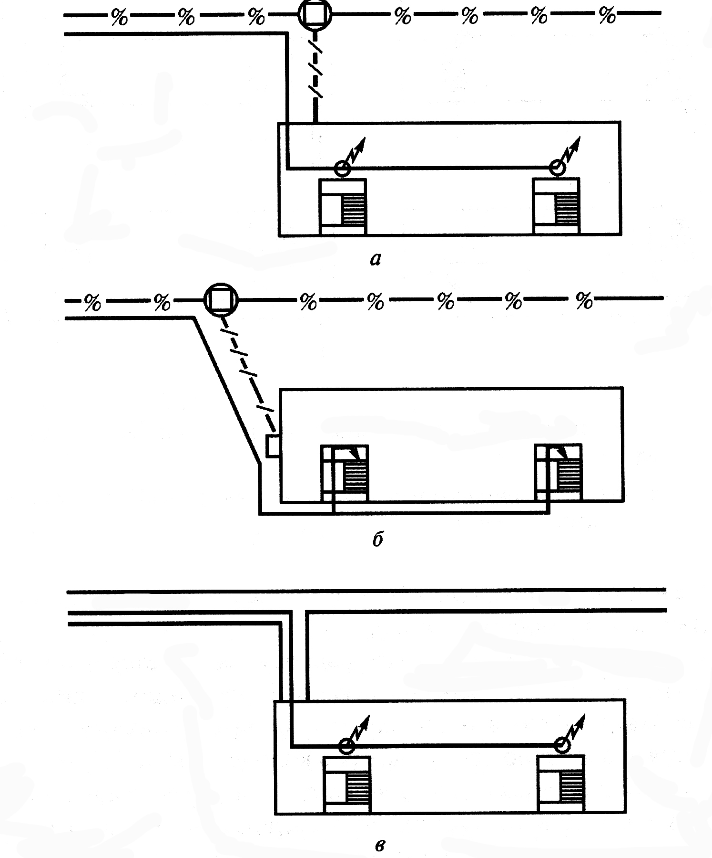
Рисунок 5.1. Варианты устройства подземных вводов в здания:
а — ввод кабеля через подвал (техническое подполье) здания по трубопроводу; б — вывод трубопровода на наружную стену здания; в — ввод кабеля через коллектор малого сечения.

Устройство подземного ввода кабеля в здание.
При подземном вводе кабеля в здание уличная подземная кабельная кана лизация вводится непосредственно в подвал или техническое подполье здания.
В технические подполья, в которые осуществляется ввод кабеля, должен быть обеспечен беспрепятственный доступ обслуживающего персонала. Ввод кабеля в техническое подполье технологически осуществляется аналогично вводу кабеля в колодец.
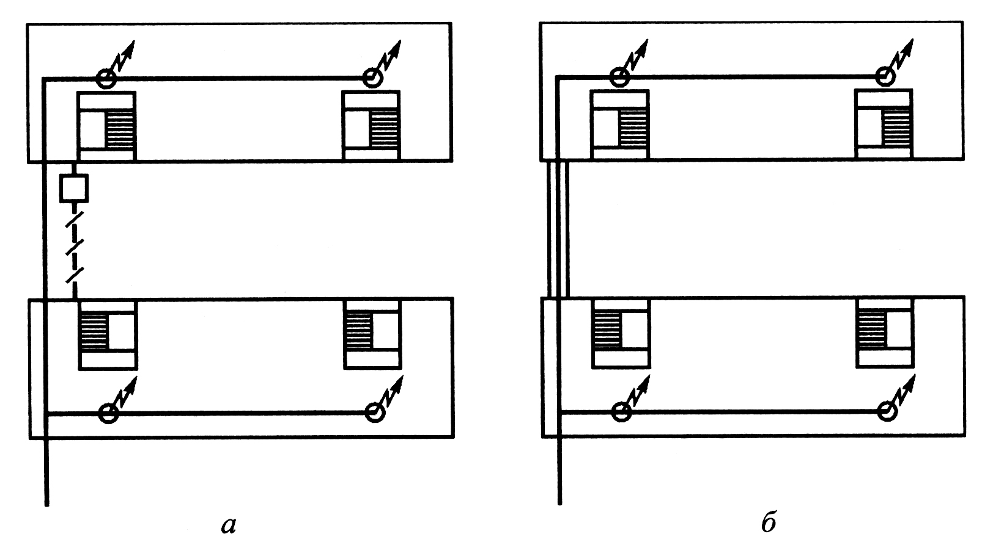
Рисунок 5.2. Устройство вводов в здания, расположенные в глубине квартала:
а — ввод кабеля с помощью перемычек; б — ввод кабеля с помощью коллектора малого сечения

Устройство ввода кабеля на наружную стену здания («ленинградский ввод»).
При отсутствии непосредственного ввода в здание или невозможности прокладки кабеля по подвалу (техподполью) кабель выводится из подземной канализации по трубопроводу на наружные стены дворовых или боковых фасадов зданий и далее проходит открытой прокладкой по стене здания. Вывод кабеля из подземного трубопровода на стену здания осуществляется через изогнутые стальные трубы с внутренним диаметром 50 мм.
На рисунке 5.2 показано сопряжение стальной трубы с подземной асбестоцементной трубой. Сопряжение производится при помощи бетонной или деревянной переходной пробки.
Общий вид вывода кабеля на наружную стену здания показан на рисунке 5.3. Конструктивно вывод кабеля на кирпичную или иную легко поддающуюся штроблению стену несколько отличается от вывода на железобетонную стену. В первом случае труба вштрабливается не менее чем на половину своего диаметра в цокольную часть здания, а нижний конец защитного желоба накладывается на конец трубы и крепится простой накладкой. Во втором случае выводная труба не вштрабливается, а сопрягается с защитным желобом специальной фигурной закладкой, изготовленной из тонколистовой стали.

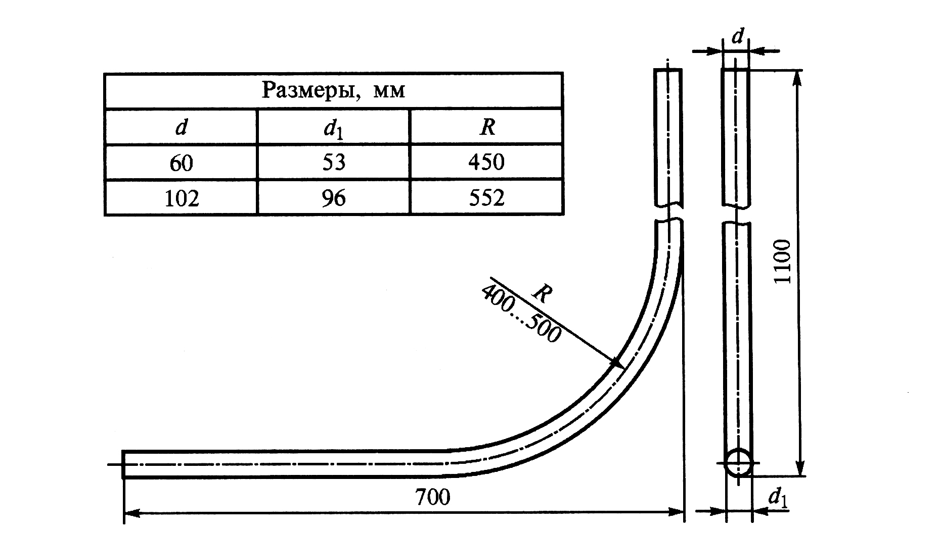

Рисунок 5.3. Изогнутая стальная труба для вывода кабеля из подземного трубопровода
Как уже указывалось ранее, для обустройства кабельной подземной канализации часто используют полиэтиленовые трубы, поэтому вывод кабеля из подземной канализации на наружную стену здания выполняется полиэтиленовой трубой длинномерного отрезка (200 м) с наружным диаметром 63 мм одной строительной длины от колодца до стены, включая изгиб при выводе на стену. Изгиб трубы осуществляется путем разогрева этого участка трубы. При таком выводе отпадает необходимость в изогнутых стальных трубах и переходных пробках.

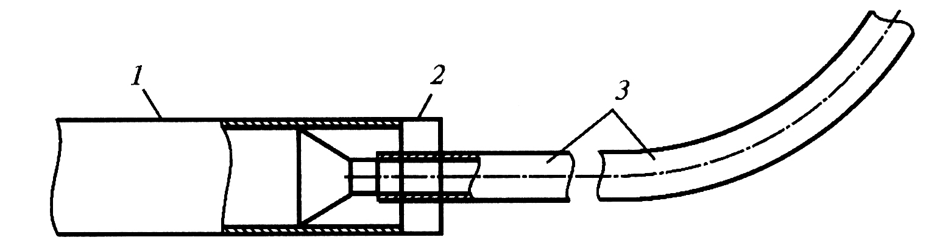

Рисунок 5.4. Сопряжение изогнутой трубы с асбестоцементной:
1 — асбестоцементная труба; 2 — бетонная переходная пробка; 3 — стальная изогнутая труба

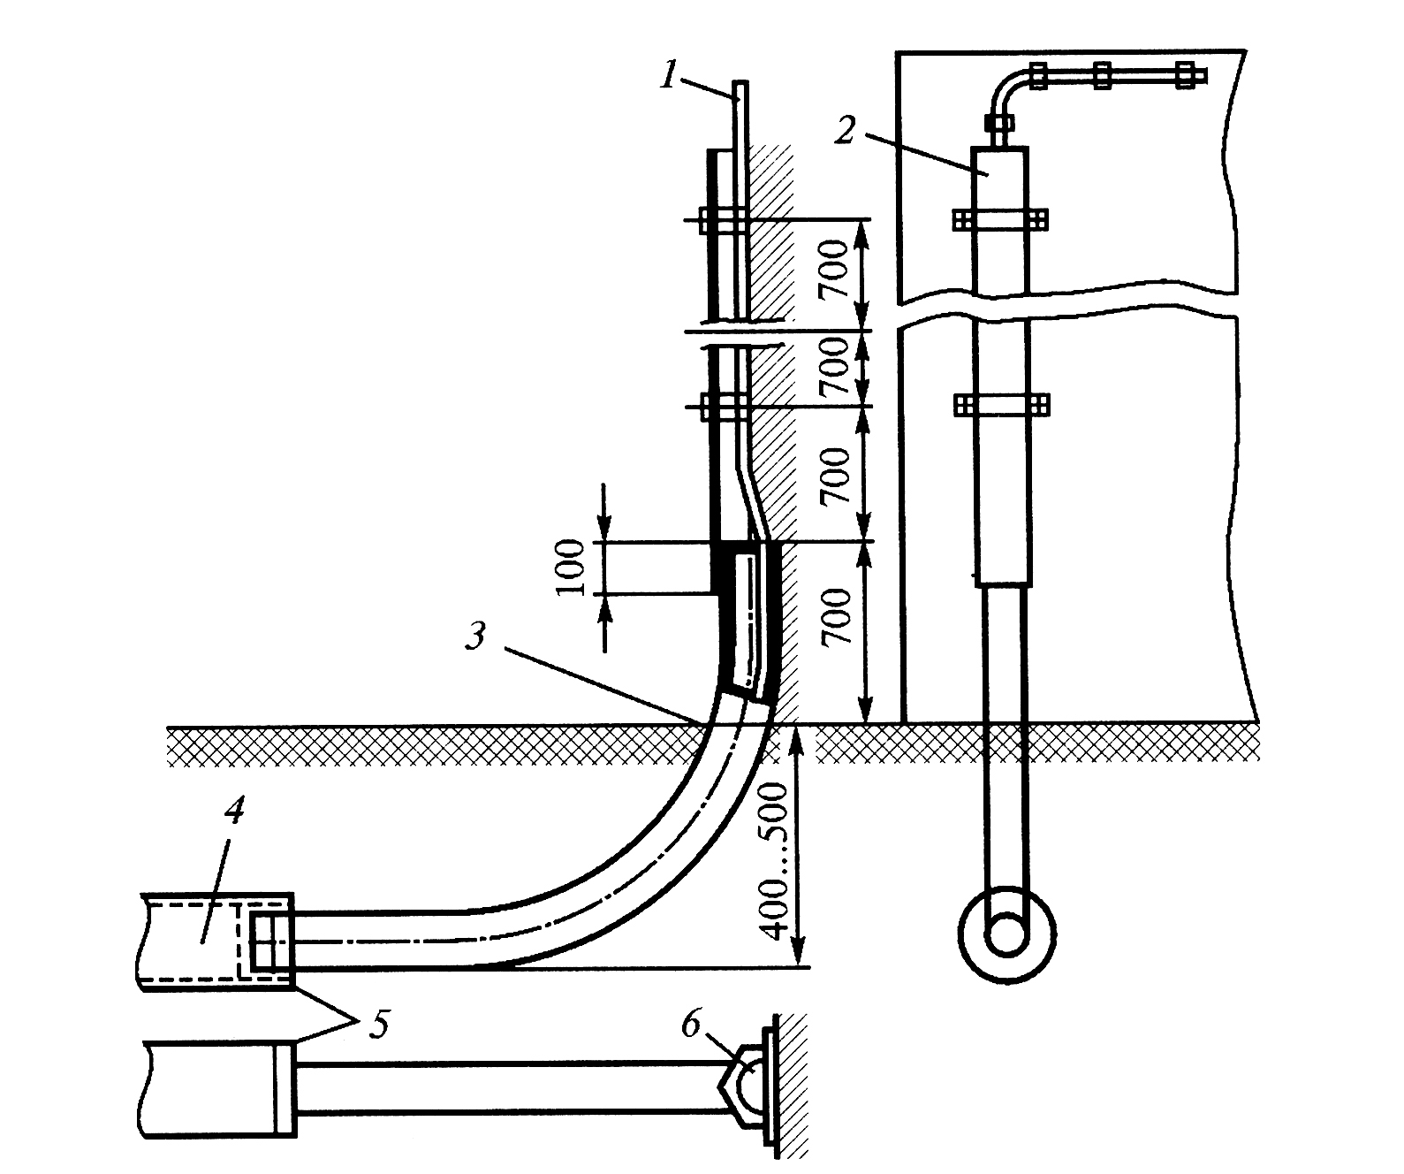

Рисунок 5.5. Общий вид вывода кабеля на наружную стену здания
,где 1 — кабель; 2 — стальной защитный желобок; 3 — стальная труба (вштраблено); 4 — асботруба; 5 — бетонная пробка; б — защитный желобок
Кабель, проложенный по стене выше выводной трубы, должен быть защищен от возможных механических повреждений до высоты не менее 3 м от земли. Защита обеспечивается желобами, изготовленными из тонколистовой стали толщиной 0,8... 1 мм. Звенья желобов наращивают и крепят к стене в местах сочленения желобов стальными накладками. Для предотвращения коррозии желоб необходимо окрасить суриком, а затем покрыть несколькими слоями кузбасс-лака.

Устройство воздушного ввода кабеля в здание, воздушно-кабельные переходы.
Воздушный ввод в здание выполняется со стоечной линии связи. Проектирование трубостоек и несущего каната кабеля производится в соответствии с требованиями документов. Для вывода кабелей с чердака на канат (трос) и обратно применяются стойки и выводные трубы. Расстояние от подвешенных по воздушно-кабельным переходам кабелей и проводов до окружающих предметов или сооружений в любой точке трассы должно быть не менее 0,8 м. Крыши, на которых устанавливаются стойки и выводные трубы, оборудуются люками, лестницей и рабочей площадкой.
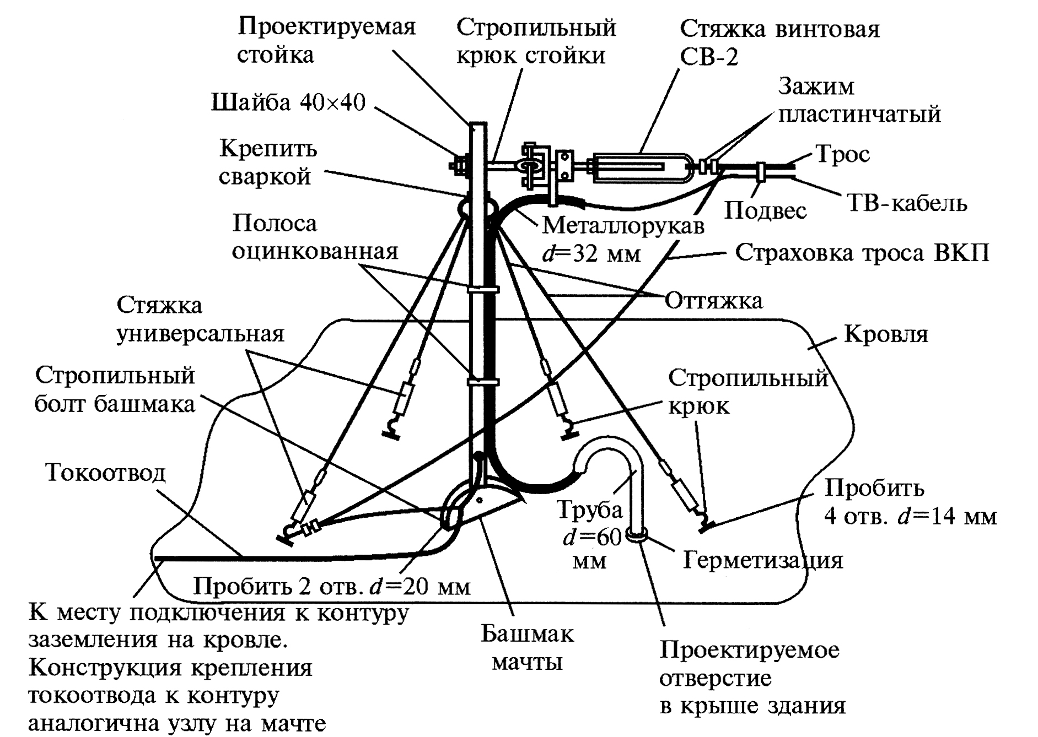

Рисунок 5.6. Эскиз установки стойки ВКП на плоской крыше
Крепление стойки ВКП на крыше показано на рис. 7.12 и рис. 7.13. Крепление ВКП непосредственно к стене показано на рис. 7.14. Стойки и выводные трубы можно крепить к строительным балкам стяжными хомутами, выполненными из круглой стали или из чугуна с помощью шайб, гаек и других конструкций, обеспечивающих надежность крепления стоек и труб на крышах.
У стоек и устанавливаемых самостоятельно выводных труб монтируется по четыре оттяжки из стальной оцинкованной проволоки диаметром 5 мм, а у стоек высотой более 6 м устанавливается по восемь таких оттяжек в два яруса. Стоечные опоры, испытывающие одностороннюю тягу или неуравновешенную нагрузку, крепятся дополнительными оттяжками на стороне, противоположной тяжению проводов или кабелей. К стропилам оттяжки крепятся через струбцины.

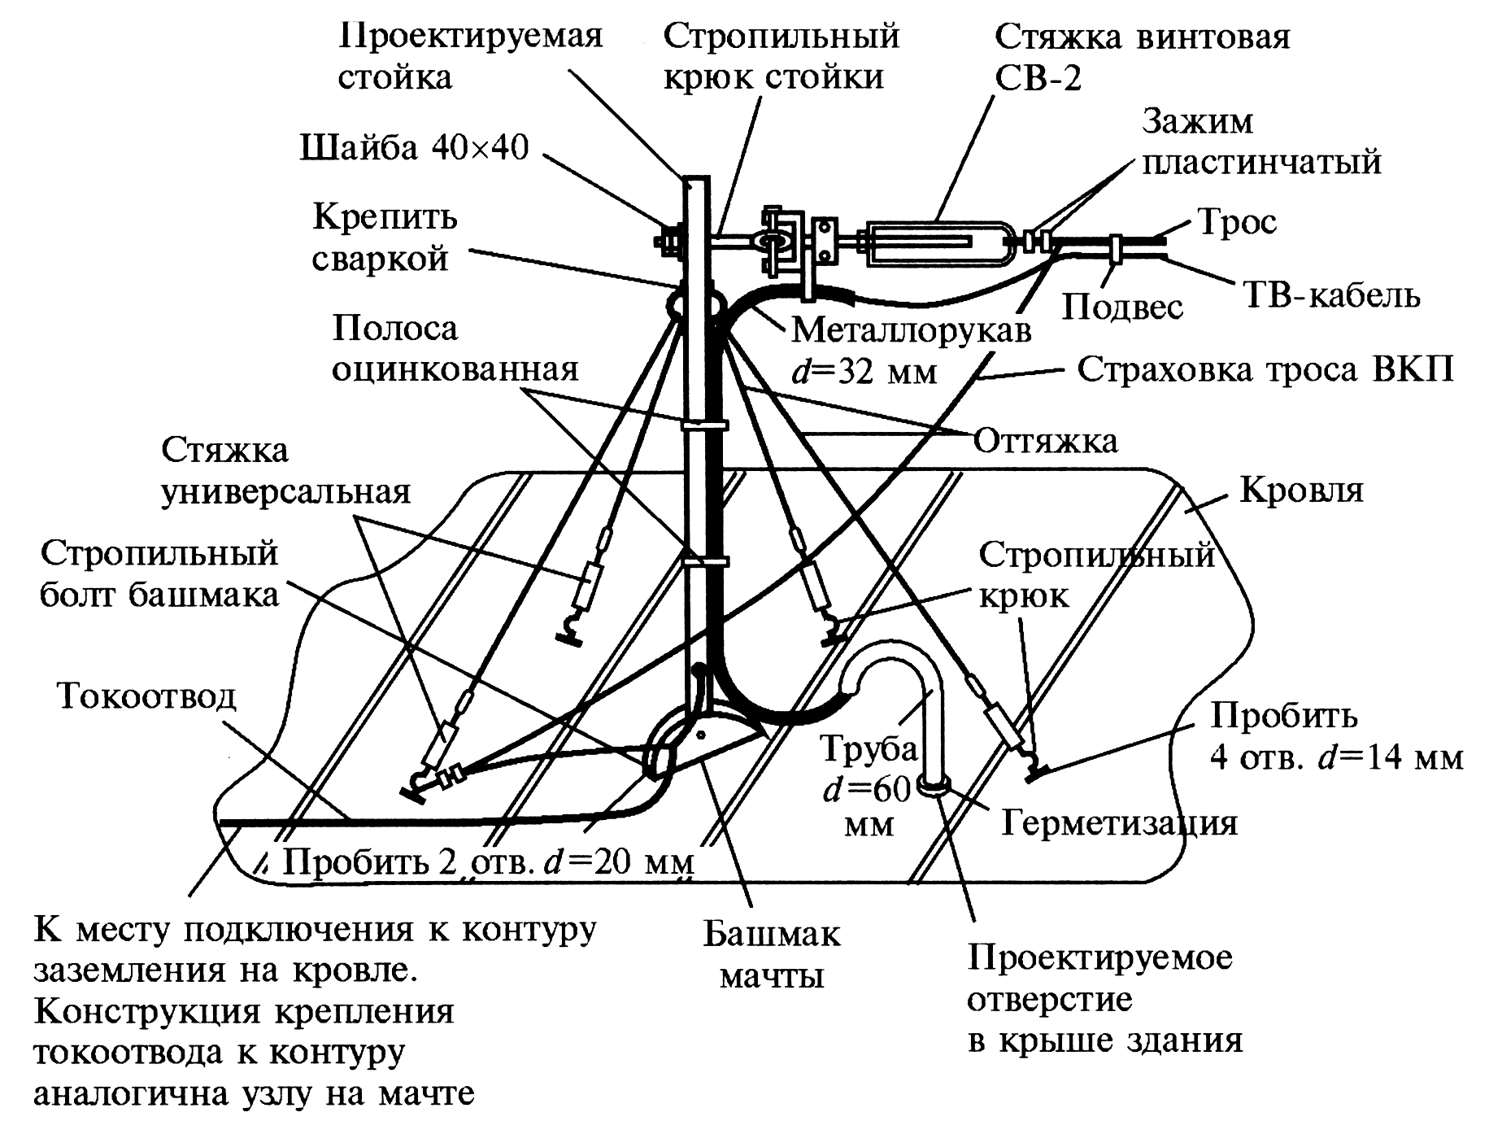

Рисунок 5.7. Эскиз установки стойки ВКП на покатой крыше
При наличии скатных кровель для обустройства ВКП прокладка кабеля между двумя стойками одного здания осуществляется на тросе по чердаку.

Подвеска кабеля при обустройстве воздушно-кабельных переходов
При обустройстве ВКП на канатах (на троссах) подвешивается кабель, масса на 1 км которого не более 700 кг. Сейчас для подвески используются главным образом специальные подвесные или самонесущие кабели (кабели с тросом), а сам процесс подвески происходит с использованием специальной крепежной и натяжной арматуры.
Выбирая кабель для выполнения ВКП, нужно учитывать, что в процессе эксплуатации он будет постоянно подвергаться неблагоприятным воздействиям окружающей среды и повышенным механическим нагрузкам, поэтому он должен обладать повышенной водонепроницаемостью и механической прочностью.
Повышенная водонепроницаемость коаксиального кабеля обеспечивается применением специального геля (в каталогах подобный кабель обычно называется «кабелем с водозащитным компаундом»).

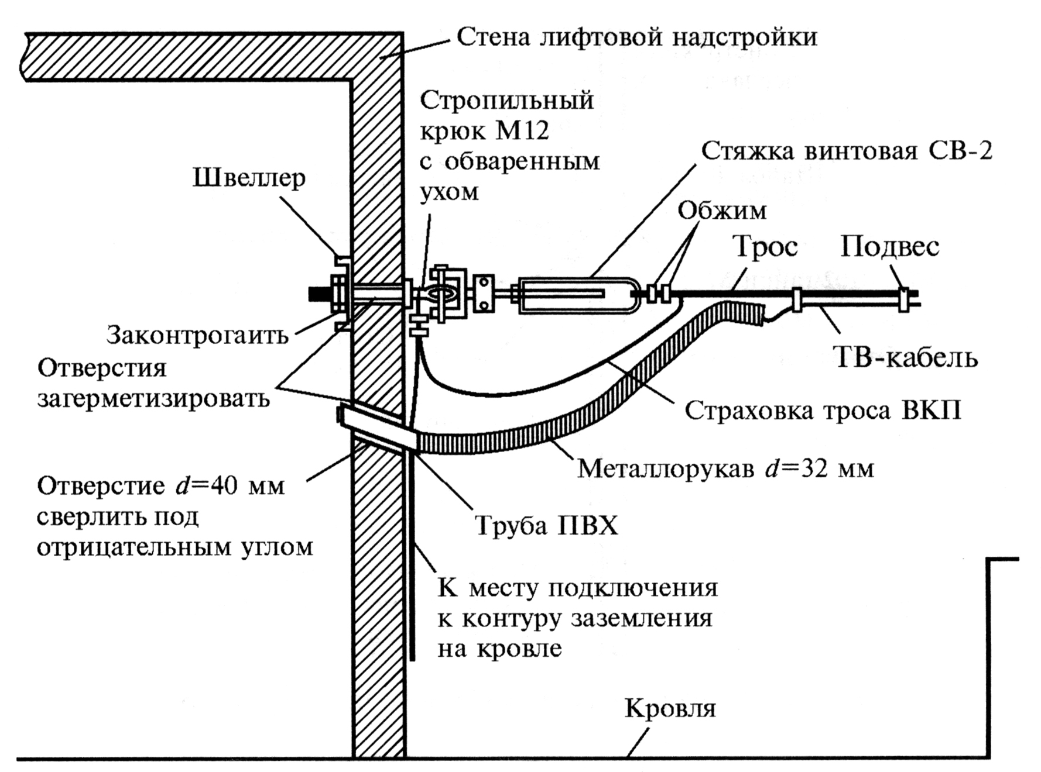
Рисунок 5.8. Эскиз крепления ВКП к стене
По достижении кабеля стойки на крыше здания № 2 концы кабеля пропускают в выводные трубы и вводят в здание на длину, достаточную для сращивания с концом кабеля из кабельного ящика. У входа в выводную трубу должен быть оставлен запас кабеля в виде дуги с обмоткой кабеля просмоленной лентой.
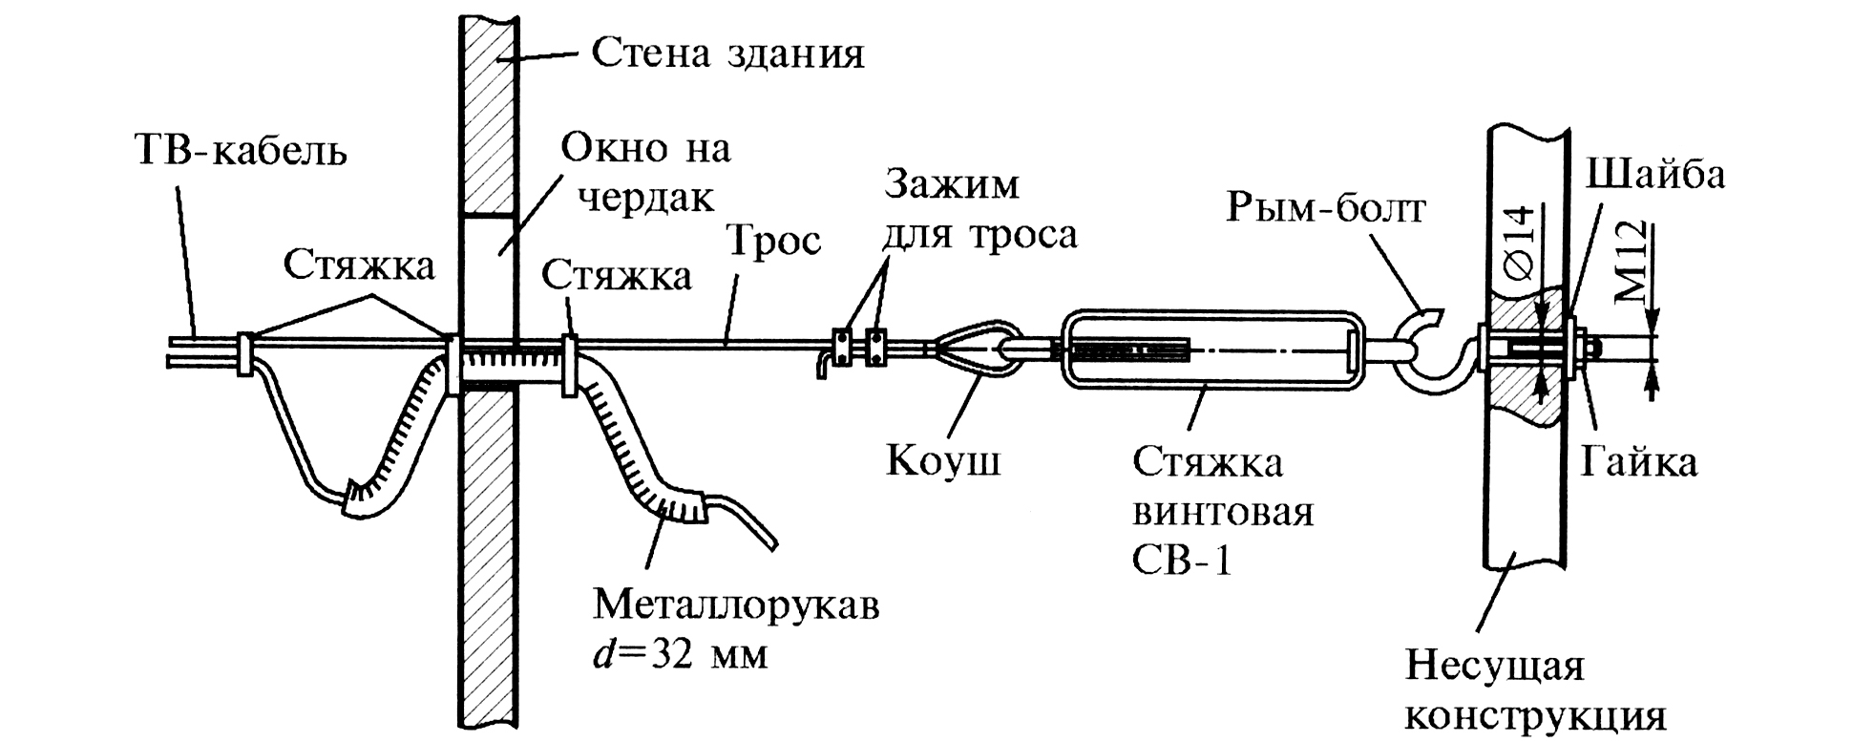
Рисунок 5.9. Проход ВКП через чердачное окно с креплением к несущим конструкциям здания

Монтаж кабелей
Необходимость производить сращивание отдельных сегментов кабеля возникает в следующих ситуациях:
- при прокладке кабелей на расстояния, превышающие их строительные длины;
- в условиях, когда прокладка кабеля большими длинами не
возможна;
- при разветвлении одного кабеля большой емкости на два и
более кабелей меньшей емкости;
- при проведении ремонта или замене сегмента кабеля.
Существует множество способов монтажа соединительных муфт, технология которых определяется:
- типом кабеля (коаксиальный, оптоволоконный);
- конструктивными особенностями кабеля (наличие/отсутст
вие экранов, бронепокровов и т. п.);
- типом муфт (проходная, разветвительная, тупиковая, прямая);
- конструкцией корпуса муфты;
- способом герметизации муфты.
Детальное описание приемов монтажа муфт дается в инструкциях и руководствах фирм-производителей.
Монтаж коаксиальных кабелей заключается в сращивании жилы сердечника и восстановлении оболочки и защитных покровов.
Сращивание жилы сердечника производится посредством специальных соединителей. Восстановление оболочки и защитного шланга осуществляется с использованием муфт, а при сращивании разнородных кабельных оболочек применяются специальные манжеты.
Ниже предлагаются два способа сращивания строительных длин коаксиальных кабелей, которые применяют как для кабелей с внешним проводником в виде медной проволочной оплетки, так и для кабелей с продольно наложенным медным гофрированным внешним проводником:
первый способ — монтаж при помощи разъема-соединителя типа СКП;
второй способ — монтаж при помощи неразъемного сростка (пайкой).
Первый способ обеспечивает достаточно высокую однородность волнового сопротивления и гарантирует надежность эксплуатации. Процесс его монтажа характерен простотой, так как в нем отсутствуют операции спайки конструктивных элементов кабеля, которые связаны с применением паяльников и использованием припоев и флюсов.
Второй способ по своим электрическим механическим характеристикам не уступает первому, но требует тщательного соблюдения технологии монтажа и высокой квалификации монтажников. Сращивание кабелей осуществляют спайкой внутреннего и внешнего проводников с восстановлением полиэтиленовой изоляции коаксиальной пары термообработкой.
В обоих случаях герметизацию сростков, т. е. восстановление полиэтиленовой оболочки, производят двумя термоусаживаемыми трубками (ТУТ) с термоплавким подслоем типа сэвилен, миравитен или ГИПК-14-17. При отсутствии ТУТ восстановление оболочки производят полиэтиленовой муфтой, стыки которой герметизируют наплавлением на них полиэтиленовой ленты под стеклолентой.
В помещениях, где нет повышенной влажности воздуха и исключается появление воды (например, в результате аварии водонесущих устройств), разрешается восстановление защитой оболочки путем обмотки соединителя или неразъемного соединителя тремя-четырьмя слоями липкой пластмассовой ленты.

Безопасность и экологичность проекта
В дипломном проекте рассматривается обеспечение услуг аналогового и цифрового кабельного телевидения для квартала №133 г.Уфы. Описывается система гибриной волоконно-оптической сети, ее компоненты, приводится подробный расчет домовой распределительной сети.
В данном разделе рассматриваются безопасные условия труда инженеров, проектирующих различные участки гибриной волоконно-оптической сети. Основное рабочее место инженера находится за ЭВМ в помещении отдела проектирования. В рассчитываемом помещении располагается 10 рабочих мест, расположение которых представлено на рисунке 6.1 .

Рисунок 6.1. Расположение рабочих мест в помещении проектного отдела
Помещение имеет следующие размеры: длину 12 м, ширину 6,1 м, площадь 73,2 м2, а высота потолка h=3,0 м. Три оконных проема размерами: шириной – 1,9 м; высотой – 1,5 м. В помещении используются подвесной потолок, изготовленный из пластикового материала белого цвета, бетонированный пол покрыт линолеумом, а стены окрашены светлой краской.
Основной опасностью на таком рабочем месте является поражение электрическим током. Вредными факторами являются неправильно организованное рабочее место, недостаточная освещенность и нарушение нормального воздухообмена на рабочем месте.
Задачей данного раздела является выявление этих вредных факторов производства и расчет необходимых норм освещенности, воздухообмена и защиты от поражения электрическим током согласно существующим нормативным документам, регламентирующим безопасность труда.

6.1 Идентификация и анализ опасных и вредных факторов
На рабочем месте должны быть предусмотрены меры защиты от возможного воздействия опасных и вредных факторов производства. Уровни этих факторов не должны превышать предельных значений, оговоренных правовыми, техническими и санитарно-техническими нормами. Эти нормативные документы обязывают к созданию на рабочем месте условий труда, при которых влияние опасных и вредных факторов на работающих либо устранено совсем, либо находится в допустимых пределах.
С точки зрения влияния опасных и вредных факторов при работе можно выделить следующие:
– недостаточная освещённость рабочего места;
– неудовлетворительные условия воздухообмена;
– воздействие шума;
– воздействие электрического тока;
– нерациональное расположение оборудования и неправильная организация рабочего места.

6.1.1 Недостаточная освещенность
Низкий уровень освещенности утомляет зрение при чтении бумажных документов, а слишком высокий – приводит к таким же последствиям при чтении информации с дисплеев. Работа в условиях постоянной адаптации к яркостям, различающимся примерно в десять раз, вызывает сначала дискомфорт, а затем утомление. Особенно вредно воздействие перепадов яркости, вызывающих слепящий эффект.
Рациональное применение освещения в производственных условиях, отвечающее требованиям существующих строительных норм и правил, обеспечивает возможность нормальной трудовой деятельности.
Параметры освещенности регламентируются СанПиН 2.2.2.542–96 “Гигиенические требования к видеодисплейным терминалам, персональным электронно–вычислительным машинам и организации работы”.

6.1.2 Опасность поражения электрическим током
Основными источниками опасности поражения электрическим током в технических системах (к которым также можно отнести и ЭВМ) является, в первую очередь, оборудование самой вычислительной станции, а также вспомогательное оборудование в помещении (например, кондиционеры).
Действие электрического тока на живую ткань носит разносторонний и своеобразный характер. Проходя через организм человека, электрический ток способен производить термическое, электролитическое, механическое и биологическое действие. При достаточно сильном воздействии этого фактора может произойти летальный исход. Исход поражения человека электрическим током зависит от: силы тока, времени его прохождения через организм, характеристик тока (переменный или постоянный), пути тока в теле человека, при переменном токе также от частоты.
В оборудовании ЭВМ для питания используется переменный ток напряжением, который берется из сети питания общего пользования порядка 205…225 В с частотой 45 – 65 Гц.
Допустимым является ток, при котором человек может самостоятельно освободиться от электрической цепи. Его величина зависит от скорости прохождения тока через тело человека. Переменный ток свыше 500 В опаснее постоянного тока такой же силы. С увеличением частоты тока сопротивление тела человека за счет емкостной составляющей уменьшается и уже при частотах 10 – 20 кГц можно считать, что наружный слой кожи сопротивления не имеет.
При гигиеническом нормировании принимается во внимание ГОСТ 12.1.038–82 «Система стандартов безопасности труда. Электробезопасность». Предельно–допустимые уровни напряжений прикосновения и токов» устанавливает предельно–допустимые значения напряжения прикосновения и тока, протекающего через тело человека: U_{a} = 50 В при длительности воздействия менее 1 с, U_{a} = 36 В, I = 6 мА при длительности воздействия от 1 до 10 с, I = 2 мА при длительности более 10 с. Однако при работе вблизи движущихся частей и т.п., когда резкие непроизвольные движения могут быть причиной несчастного случая, допустимый ток должен быть ниже порога ощущения (0,5 мА).
ЭВМ относится к классу устройств, использующих напряжение до 1000 В (основное питание ЭВМ – трехфазная сеть частотой 50 Гц, напряжением 220В), поэтому используется сеть с заземленной нейтралью.

6.2 Инженерное обеспечение безопасных условий труда

6.2.1 Обеспечение эргономичности рабочего места
Эффективность трудовой деятельности человека, его работоспособность в значительной степени зависят от того, насколько полно учтены в конструкции оборудования и организации рабочих мест эргономические требования. Несоблюдение этих требований приводит к излишним рабочим усилиям и движениям, включению для поддержания позы дополнительных групп мышц и др., что способствует более быстрому развитию утомления и дополнительному напряжению функций организма, работающих. Соответствующие требования нормируются ГОСТ 50923–96 “Дисплеи. Рабочее место оператора. Общие эргономические требования и требования к производственной среде. Методы измерения”.
Рабочее место рассматривается как эргономическая система, включающая человека и машину (производственное оборудование). Основной принцип эргономической оценки рабочего места – определение его соответствия антропометрическим и психофизиологическим особенностям человека.
В повседневной жизни человек в состоянии приспособиться к бесчисленному множеству поз, но основными позами человека, представляющими интерес для производства, являются позы «стоя» и «сидя», что следует учитывать, проектируя рабочее место и рабочую позу, отвечающие данному виду работы. Необходимо стремиться к тому, чтобы рабочая поза была как можно ближе к естественной позе человека.
Естественные позы «стоя» и «сидя», являясь главными позами человека, как и поза «лежа на спине», характеризуются наименьшими энергетическими затратами по сравнению с производными от них позами.

При проектировании рабочего места следует помнить, что физиологически не оправдана фиксированная рабочая поза. Кроме того, если требуются при выполнении работы большие мышечные усилия, то предпочтительна поза «стоя», а при меньших усилиях — «сидя». Работа в позе «стоя» приводит к более быстрому утомлению, чем работа в позе «сидя». Однако и та и другая фиксированные позы вызывают нарушение кровообращения в нижних конечностях и органах тазовой области, приводящие к профессиональным заболеваниям. Поэтому целесообразно предусматривать возможность работы стоя и сидя.

Особого внимания заслуживает проектирование кресел для лиц, постоянно выполняющих работу сидя за пультами управления. Нужно спроектировать конструкцию кресла так, чтобы как можно равномернее распределить давление тела на площадь опоры. Это возможно тогда, когда кресло в наибольшей степени соответствует анатомическому строению человека. В таблице 6.1 приведены основные требования к рабочим местам при выполнении работы сидя.

Таблица 6.1
Высота рабочей поверхности сидения и пространства для ног при работе сидя в зависимости от вида работы и роста работающего

Рост человека, см | Высота рабочей поверхности при выполнении работы, мм |  |  |  | Высота пространства для ног,  мм | Высота рабочего сидения,  мм
Рост человека, см | очень тонкой зрительной | тонкой | легкой | легкой сборочной и т. п. | Высота пространства для ног,  мм | Высота рабочего сидения,  мм
140 | 760 | 670 | 590 | 510 | 500 | 330
145 | 785 | 695 | 615 | 535 | 520 | 350
150 | 810 | 720 | 640 | 565 | 545 | 365
155 | 830 | 740 | 665 | 590 | 565 | 380
160 | 855 | 765 | 690 | 620 | 590 | 400
165 | 880 | 790 | 715 | 650 | 610 | 415
170 | 905 | 815 | 740 | 675 | 635 | 430
175 | 930 | 840 | 765 | 705 | 655 | 450
180 | 950 | 860 | 790 | 735 | 675 | 465
185 | 975 | 885 | 815 | 760 | 700 | 480
190 | 1000 | 910 | 840 | 790 | 720 | 500

Форма рабочей поверхности различного оборудования устанавливается с учетом выполняемой работы. Она может быть прямоугольной, иметь вырез для корпуса работающего или углубление для настольных машин и т.п. При необходимости на рабочую поверхность устанавливаются подлокотники.
Подставка для ног должна быть регулируемой по высоте. Ширина должна быть не менее 300 мм, длина не менее 400 мм. Поверхность подставки должна быть рифленой. По переднему краю следует предусматривать бортик высотой 10 мм.

6.2.2 Расчет требуемых параметров освещенности
Согласно СНиП II-4-79, для IV разряда зрительной работы (наименьший размер объекта различения - от 0,5 до 1 мм) необходимо применить систему комбинированного освещения.
Согласно разряду зрительной работы имеем контраст объекта различения с фоном - в (малый, средний, большой), искусственное освещение при комбинированном освещении - 400 лк, естественное освещение КЕО,% при боковом освещении - 1,5.
Освещённость в системе комбинированного освещения Е_{комб.} является суммой освещённостей от общего и местного освещения:
Е_{комб.} = Е_{общ.} + Е_{мест.} .
Освещённость Е_{общ.} в системе комбинированного освещения
должна составлять 10 % от нормы Е_{комб.} , при этом наименьшее и наибольшее значения освещённости (лк) должны приниматься для газоразрядных ламп : 150 ≤ Е_{общ.} ≤ 500 .
Коэффициент пульсации освещённости К_{п.} при освещении помещений газоразрядными лампами, питаемыми переменным током частотой 50 Гц, не должен превышать 20 % .
Показатель ослеплённости в производственных помещениях радиоэлектронной промышленности не должен превышать 40 , отношение максимальной освещённости к минимальной при проектировании общего освещения (независимо от системы освещения) не должен превышать 1,8 .
Согласно вышеназванным условиям для общего освещения примем схему, при которой светильники с люминесцентными лампами располагаются над рабочими местами.
Произведем светотехнический расчет. Его задачами являются:
– определение мощности ламп для получения заданной освещённости при выбранном расположении светильников;
– определение числа светильников известной мощности для получения заданной освещённости;
– определение расчётной освещённости при известном типе, мощности и расположении светильников.

Расчёт общего освещения (методом коэффициента использования)

Необходимый световой поток лампы в каждом светильнике: F_{л} = $\frac{⋅⋅s⋅z}{N⋅h}$
, где Е - заданная минимальная освещённость, лк ;
к - коэффициент запаса (для люмин. ламп - 1,5) ;
s - освещаемая площадь, м² ; N - число светильников ;
z - отношение средней освещённости к минимальной (для люминесцентных. ламп- 1,1) ;
η - коэффициент использования светового потока в долях единицы (отношение светового потока, падающего на расчётную поверхность, к суммарному потоку всех ламп).
Коэффициент использования η зависит от типа светильника, от коэффициентов отражения потолка ρ_{п}, стен ρ_{с}, расчётной поверхности ρ_{р}, индекса помещения
= $\frac{s}{h⋅\left(a+b\right)}$
, где h - высота светильника над рабочей поверхностью;
а - длина подещения;
b- ширина помещения.
i = $\frac{\text{6,1}⋅\text{12}}{\text{2,1}⋅\left(\text{6,1+12}\right)}$ = $\frac{\text{73,2}}{\text{38,01}}$ = 1,93 ⇒ 2 .
Для светлого фона примем : ρ_{п} = 70, ρ_{с} = 50, ρ_{р} = 10 ⇒ η = 59 %.
⇒ F_{л} = $\frac{\text{200}⋅\text{1,5}⋅\text{73,2}⋅\text{1,1}}{\text{10}⋅\text{0,59}}$ = $\frac{\text{330}⋅\text{73},2}{5,9}$ = 4094, [лм].

При выборе стандартной лампы допускается отклонение (ε) светового потока выбранной лампы от расчётного значения в пределах от - 10 % до + 20 % .
Число светильников выбирается в зависимости от размеров освещаемого помещения, при этом количество светильников должно быть таким, чтобы отношение расстояния между ними к высоте их подвеса над поверхностью было равно 1,5 ÷ 2 .
Согласно вышеназванным условиям выбираем светильник ЛСПО 2 (спаренные люминесцентные лампы) ⇒ F_{1л} = 2047 лм
и ЛХБ (люминесцентная холодно-белая), 1940 лк, 30 Вт, 104 В, 910 мм.
- = (1940 - 2047) : 2047 = - 0,052 ⇒ - 5,2 % .
Недостатком всех люминесцентных ламп является пульсация светового потока, которая может привести к возникновению стробоскопического эффекта, характеризуемого коэффициентом пульсаций К_{п}:
К_{п} = (Е_{max} - Е_{min}) :2Е_{ср.} . 100%
, где Е_{max}, Е_{min}, Е_{ср} - максимальное, минимальное и среднее значение освещённости за период её колебаний, лк.
Для уменьшения пульсаций и устранения стробоскопического
эффекта используют различные схемы включения люминесцентных ламп, позволяющие уменьшить К_{п} в 10 - 12 раз.
СНиП 2-4-79 нормирует К_{п} при освещении помещений люминесцентными лампами при частоте питающего тока 50 Гц для различных разрядов зрительной работы и разных систем освещения. Для IV разряда при комбинированном освещении К_{п} = 20 % для общего освещения. Тогда для выбранной лампы и светильника К_{п} составит 10%.
Электрическая мощность общей осветительной системы :
Р_{общ.} = $\text{30}⋅2⋅\text{10}$ = 600 Вт.
1) Расчёт местного освещения (точечным методом).
Определение светового потока от лампы местного освещения, создающей над рабочей поверхностью освещённость Е_{мест.}:
F_{л} = $\frac{\text{1000}⋅_{\text{}\text{.}}⋅}{m⋅e}$
, где к - коэффициент запаса (для ламп накал. - 1,3);
μ - коэффициент, учитывающий влияние отражённого света и удалённых светильников (μ ≈ 1,1);
ε - условная освещённость (освещённость, создаваемая условной лампой со световым потоком F_{л} = 1000 лм, зависящая от светораспределения светильника и определяемая по графикам пространственных изолюкс).
Для светильника типа “Альфа” (h = 0,5 м и d = 0,3 м ) определяем :
ε = 320 лк.
F_{л} = $\frac{\text{1000}⋅\text{400}⋅1,3}{1,1⋅\text{320}}$ = $\frac{\text{520000}}{\text{352}}$ = 1477,3 лм.
Выбираем стандартную лампу МОД-36-100 (местного освещения с диффузорным отражателем, 1380 лм.)
ε = (1380 - 1477,3) : 1477,3 = - 0,066 ⇒ - 6,6 %
или биспиральную лампу, 100 Вт, 1350 лк,
ε = (1350 - 1477,3) : 1477,3 = - 0,086 ⇒ - 6,6 %
Электрическая мощность местной осветительной системы:
Р_{мест.} = $\text{100}⋅\text{10}$ = 1000 В.
Электрическая мощность комбинированной осветительной системы:
Р_{комб.} = Р_{общ.} + Р_{мест.} = 600 + 1000 = 1600 Вт.

6.2.2 Расчет параметров электробезопасности
В сетях с заземленной нейтралью напряжением до 1000В в качестве защиты при замыкании на корпус применяется зануление. Схема зануления
изображена на рисунке 6.2.:

Рисунок 6.2. Принципиальная схема зануления при наличии короткого замыкания фазы А на корпус и замыкания фазы С на землю
, где N – нулевой проводник; I_{ф–з} – ток замыкания на землю;
I_{к} – ток короткого замыкания; R_{з} – сопротивление заземления нулевого провода;
R_{пз} – сопротивление повторного заземления нулевого провода;
R_{зам} – сопротивление замыкания фазы на землю.
Заземление нейтрали источника тока имеет целью понизить напряжение на корпусах оборудования и на нулевом проводе, с которым эти корпуса соединены, до безопасного значения при замыкании фазного проводника на землю, при этом создается путь для тока I_{ф–з}.
Нулевой защитный проводник предназначен для увеличения тока короткого замыкания I_{к} с целью воздействия этого тока на защиту. Увеличение I_{к} происходит за счет уменьшения сопротивления току при наличии нулевого провода по сравнению с тем, если бы ток шел через землю. Сопротивление нулевого защитного проводника не должно превышать 4 Ом.
Повторные заземления нулевого провода снижают напряжение на заземленных корпусах электрооборудования в случае обрыва нулевого провода.
Для того, чтобы снизить опасные потенциалы при замыкании на корпус, используются повторные заземлители с общим сопротивлением не более 10 Ом.
Целью расчета зануления является определить сечение нулевого провода, удовлетворяющее условию срабатывания максимальной токовой защиты. Ток короткого замыкания должен превышать установку защиты согласно требованиям ПУЭ. Для предохранителя величина тока короткого замыкания определяется выражением:
$$I_{к}≥k⋅I_{н}$$
, где $I_{к}$ – ток короткого замыкания;
$I_{н}$ – номинальный ток плавкой вставки;
k – коэффициент, означающий кратность тока короткого замыкания относительно тока установки.
В соответствие с ПУЭ коэффициент k должен быть не менее 3 при защите автоматами, имеющими тепловой расцепитель.
При замыкании на зануленный корпус, ток короткого замыкания проходит через следующие участки цепи: обмотки трансформатора, фазный провод и нулевой провод.
Значение $I_{к}$ зависит от фазного напряжения сети и сопротивления цепи, в том числе от полного сопротивления трансформатора z_{m}, фазного проводника z_{ф}, нулевого защитного проводника z_{н}, внешнего индуктивного сопротивления петли «фазный провод – нулевой защитный провод» (петли «фаза–нуль») Х_{п}, активного сопротивления заземлений нейтрали обмоток трансформатора R_{з} и повторного заземления нулевого защитного проводника R_{пз}. Поскольку R_{з} и R_{пз}, как правило, велики по сравнению с другими сопротивлениями, ими можно пренебречь. Ток короткого замыкания определяется по формуле:
$$I_{к}=\frac{U_{ф}}{\frac{z_{m}}{3}+z_{n}}$$
, где $I_{к}$– ток короткого замыкания;
$U_{ф}$– фазное напряжение;
$z_{m}$– сопротивление обмоток трансформатора;
$z_{n}$ – комплексное сопротивление петли “фаза – нуль”.
Полное комплексное сопротивление петли “фаза – нуль” определяется выражением:
$$z_{n}=z_{ф}+z_{н}+i⋅X_{n}$$
, где $z_{ф}$– сопротивление фазного провода;
$z_{н}$– сопротивление нулевого провода;
$X_{n}$– индуктивное сопротивление петли “фаза – нуль”.
Сопротивление петли “фаза – нуль” определяется выражением:
$$z_{n}=\sqrt{{\left(R_{ф}+R_{н}\right)}^{2}+X_{n}^{2}}$$
, где $R_{ф}$– активное сопротивление фазного провода;
$R_{н}$–активное сопротивление нулевого провода;
$X_{n}$– индуктивное сопротивление петли “фаза – нуль”.
Помещение, в котором располагается вычислительная техника, находится на расстоянии L = 115 м от автомата защиты. Питание подводится стандартным алюминиевым проводом диаметром проводника равным 3мм.
Активное сопротивление фазного провода определяется выражением:
$$R_{ф}=ρ_{\text{алюм}\text{.}}⋅\frac{L}{S}$$
, где $ρ_{\text{алюм}\text{.}}$– удельная проводимость алюминия;
$ρ_{\text{алюм}\text{.}}=0,\text{028}$ Ом·м/мм²;
$S$ – площадь поперечного сечения проводника, мм².
Площадь поперечного сечения проводника определяется формулой:
$S=\frac{π⋅D^{2}}{4}$.
Таким образом, активное сопротивление фазного провода равно:
$R_{ф}=0,\text{028}⋅\frac{\text{115}}{\frac{3,\text{14}⋅3^{2}}{4}}=0,\text{456}$ Ом.
Полная проводимость нулевых защитных проводов, должна быть не менее 50 % проводимости фазного провода. Принимая это во внимание, получаем, что сопротивление нулевого провода определяется как:
$R_{н}=2⋅R_{ф}$.
Пренебрегая индуктивным сопротивлением $X_{n}$, получаем:
$z_{n}=0,\text{456}+2⋅0,\text{456}=1,\text{368}$ Ом.
По справочным данным мощность трансформатора составляет
180 кВА. Величина фазного напряжения питаемой сети $U_{ф}$ = 220 В, а величина сопротивления обмоток трансформатора $z_{m}$= 0,453 Ом. Ток короткого замыкания принимает следующее значение:
$I_{к}=\frac{\text{220}}{\frac{0,\text{453}}{3}+1,\text{368}}=\text{144},\text{83}$ А.
В качестве элемента защиты используем автоматический выключатель на 15 А с временем срабатывания 0,3 с.
Для выбранного автомата должно выполняться условие :
$\text{144},\text{83}≥3⋅\text{15}=\text{45}$.
Ток, проходящий через человека в случае замыкания до срабатывания защиты, определяется выражением:
$$I_{ч}=\frac{I_{к}⋅R_{н}⋅R_{\text{пз}}}{\left(R_{з}+R_{\text{пз}}\right)⋅R_{ч}}$$
, где $I_{к}$ – ток короткого замыкания;

$R_{н}$– сопротивление нулевого защитного проводника;
$R_{з}$ – сопротивление рабочего заземлителя;
$R_{\text{пз}}$– сопротивление повторного заземлителя;
$R_{ч}$ – сопротивление человека;
$R_{ч}$=1000 Ом.

Сопротивление рабочего заземлителя определяется выражением:
$$R_{з}≤\frac{R_{\text{зм}}⋅U_{\text{доп}}}{U_{ф}−U_{\text{доп}}}$$
, где $R_{\text{зм}}$– максимально допустимое сопротивление рабочего заземлителя,
10 Ом;
$U_{\text{доп}}$ – допустимое напряжение прикосновения, при времени воздействия не более 0,4 с;
$U_{\text{доп}}$= 55 В (ГОСТ 12.1.038–82).
Получаем:
$R_{з}≤\frac{\text{10}⋅\text{55}}{\text{220}−\text{55}}=3,\text{33}$ Ом.
Сопротивление повторного заземлителя определяется выражением:
$$R_{\text{пз}}≤\frac{n⋅R_{з}⋅U_{\text{доп}}}{2⋅\frac{U_{ф}}{3}−U_{\text{доп}}}$$
, где n – количество повторных заземлителей;
n = 4.
Получаем:
$R_{\text{пз}}=\frac{4⋅3,\text{33}⋅\text{55}}{2⋅\frac{\text{220}}{3}−\text{55}}=7,\text{99}$ Ом.
Определяем величину тока, протекающего через человека:
$I_{ч}=\frac{\text{144},\text{83}⋅0,\text{912}⋅7,\text{99}}{\left(3,\text{33}+7,\text{99}\right)⋅\text{1000}}=0,\text{093}$ А = 93 мА.
Максимально допустимое время срабатывания автомата определяется как:
$t_{\text{макс}\text{.}\text{доп}\text{.}}=\frac{\text{50}}{I_{ч}}=\frac{\text{50}}{\text{93}}=0,\text{53}$ c.
Вычисленное значение тока протекающего через человека определенное выражением (9.10) составляет 93 мА, и относится к фибрилляционному току. Максимальное время действия такого тока не более 1 секунды. Результаты расчетов показали максимальное время срабатывания автомата 0,53 секунды, что удовлетворяет условию $t_{\text{макс}\text{.}\text{доп}\text{.}}< 1$ секунды. Это говорит о том, что разрешается применение выбранного способа защиты.
Изм.
Лист
№ докум.
Подпись
Дата
Лист
4
4071.113000.000 ПЗ

Таким образом, был произведен анализ наиболее значительных
негативных факторов производства для помещения отдела проектирования, рассчитанного на 10 рабочих мест, произведен инженерный расчет обеспечения безопасных условий труда, в результате чего выявлены основные рекомендации для организации рабочего пространства данного помещения.

Организационно-экономическая часть

Заключение
Целью данного дипломного проекта…..

Телевидение продолжает непрерывно развиваться, и это затрагивает все части тракта телевизионного вещания, включая и телевизионные приемники.
Нет сомнений, что телевидение высокой четкости (ТВЧ) скоро придет во все развитые страны мира. ТВЧ на цифровой основе уже сейчас получает все более широкое распространение в США и Японии. Возможности для этого заложены в стандарте MPEG-2. Достоинства новых форматов телевизионной развертки не только в повышении качества воспроизведения традиционных телевизионных программ (фильмов, репортажей и т.д.), но и в возможности отображения на телевизионном экране значительно больших объемов текстовой и графической информации.
Для реализации в полном объеме преимуществ ТВЧ телевизионные приемники должны сильно измениться. При этом цифровые блоки становятся еще более важной частью телевизора. Плазменные экраны и матричные оптические модуляторы в проекционных установках управляются цифровыми схемами, которые заменяют блоки разверток телевизоров с кинескопами. Большие размеры экрана требуют применения в приемнике более совершенных методов преобразования развертки для повышения частоты полей и устранения искажений, связанных с чересстрочностью.
Следующим после ТВЧ шагом развития телевидения может стать стереотелевидение. Для получения объемного восприятия необходимо передавать и воспроизводить как минимум два изображения и обеспечивать раздельное наблюдение этих изображений обоими глазами зрителя. Передача в одном канале двух движущихся изображений, образующих стереопару, вполне возможна с использованием средств MPEG-2, а в MPEG-4 предусмотрены специальные варианты кодирования, учитывающие значительное сходство левого и правого изображений. Наибольшие проблемы необходимо решить именно при воспроизведении изображений. Для индивидуальных зрителей возможно применение очков, шлемов и т.п. Но для получения возможности просмотра стереопрограмм группой людей, расположенных относительно произвольно перед телевизором, потребуется значительное усложнение воспроизводящих устройств.
Стереотелевидение - это не предел. В принципе, возможно создание многоракурсного телевидения, в котором наблюдаемое зрителем изображение зависит от его положения перед экраном. В такой системе требуется передавать уже не два, а существенно больше различных изображений. Приемник должен иметь средства контроля положения зрителя перед экраном и соответствующего формирования изображения из полученной по вещательному каналу информации. Первые шаги в этом направлении сделаны в MPEG-4, где изображение получается из отдельных видеообъектов, каждым из которых можно манипулировать.
Еще одно направления развития телевидения и телевизионных приемников -расширение информационных функций. Телевизор подключен к широкополосным каналам связи и может стать для семьи главным средством интерактивного обмена информацией с окружающим миром, в первую очередь, через Интернет. Для этого телевизор должен быть снабжен средствами управления, похожими на те, которые имеет персональный компьютер: клавиатурой, указателем типа «мышки» и т.п., а также мощным процессором и программным обеспечением. Помимо упоминавшихся ранее интерактивных телевизионных систем, компьютеризированные телевизоры станут основой двусторонней видеосвязи: видеотелефона и видеоконференций, которые уже сейчас реализуются в Интернет и локальных сетях.
С другой стороны, персональные компьютеры оснащаются средствами приема телевизионных программ и воспроизведения видеозаписей. Произойдет ли полное слияние телевизионных приемников и персональных компьютеров? Ответ на этот вопрос скорее должен быть отрицательным. Все-таки между двумя этими классами устройств сохраняется ряд принципиальных отличий. Телевизор - это устройство с большим экраном, приспособленным для одновременного наблюдения группой людей, находящихся на относительно больших расстояниях от него. В то же время, персональный компьютер предназначен преимущественно для использования одновременно одним человеком, находящимся в непосредственной близости от него. Такие выполняемые на рабочем столе с помощью компьютера работы, как создание текстов, чертежей, таблиц данных вряд ли будет удобнее выполнять сидя в кресле перед телевизором.
Тем не менее, телевизоры новых поколений по производительности имеющихся в них процессоров и объемам встроенной памяти будут вполне сопоставимы с персональными компьютерами. Это позволит им во многих случаях становиться центральным элементом домашних сетей, объединяющих различные бытовые устройства.

